Универзитет у Београду
Факултет организационих наука
Катедра за софтверско инжењерство


Семинарски рад из предмета
Пројектовање софтвера

Софтверски систем за праћење изнајмљивања електричних тротинета у Јава окружењу

Ментор: проф. др Синиша Влајић Студент: Вељко Цуканић
Број индекса: 2022/0005

Београд, 2024.
Садржај

1. Увод 3
2. Прикупљање корисничких захтева 4
2.1 Вербални опис 4
2.2 Случајеви коришћења 6
3. Анализа 9
3.1 Понашање софтверског система - Одређивање системских операција на основу сценарија случаја коришћења 9
3.2 Понашање софтверског система - Секвенцни дијаграми случаја коришћења 12
3.3 Понашање софтверског система - Дефинисање уговора о системским операцијама 13
3.4 Структура софтверског система – Концептуални (доменски) модел 15
3.5 Структура софтверског система – Релациони модел 18
3.6 Табела структурних и вредносних ограничења релационог модела 20
4. Пројектовање 31
4.1 Пројектовање корисничког интерфејса 32
4.2 Пројектовање апликационе логике 33
4.3 Пројектовање складишта података 34
5. Имплементација 35
6. Тестирање 36
7. Закључак 37
Литература 38

1. Увод

У овом раду ће бити приказан процес развоја софтверског система за праћење издавања електричних тротинета у Јава програмском окружењу.

У другом поглављу бавимо се прикупљањем корисничких захтева и дефинисањем сличајева коришћења.

У трећем поглављу бавимо се анализом кроз дефинисање системских операција, секвенцијалних дијаграма, уговора о системским операцијама и пелационог модела уз његове табеле ограничења.

У четвртом поглавњу описује се пројектовање корисничког интерфејса, апликационе логике и складишта података.

Затим у петом поглављу имплементација свих класа, у шестом опис процеса тестирања и у седмом закључак о самом пројекту

2. Прикупљање корисничких захтева

2.1 Вербални опис

Потребно је направити Софтверски систем за праћење изнајмљивања електричних тротинета у Јава окружењу. Софтверски систем, односно његова пословна логика (у општем смислу), састоји се из следећих апстрактних концепата:
а) пружалац услуге
б) прималац услуге
ц) документ који описује процес пружања услуге
д) шифарници у којима се налазе подаци о конкретним концептима који се користе у процесу пружања услуге, а који нису пружалац услуге, прималац услуге или документ који описује процес пружања услуге.
У наведеном софтверском систему пружалац услуге је Запослени, прималац услуге је Пословни партнер, документ који описује процес пружања услуге је Изнајмљивање. Шифарници су Место, Термин дежурства, Тротинет.

Конкретни концепти су између себе повезани на следећи начин:
Преко рачуна је могуће продати више робе. Рачун је повезан са једним продавцем и једним пословним партнером. Пословни партнер је везан за једно место. Продавац може бити везан за више стручних спрема, док стручна спрема може бити везана за више продаваца.
При пријављивању на софтверски систем потребно је обезбедити аутентификацију (преко корисничког имена и шифре) корисника софтверског система.
Потребно је обезбедити следеће функционалности за наведене конкретне концепте:

Редни број  концепта | Концепт | Функционалности
1. | Изнајмљивање | Креирај, Претражи, Промени
2. | Пословни партнер | Креирај, Претражи, Промени, Обриши
3. | Запослени | Пријави, Креирај, Претражи, Промени, Обриши
4. | Тротинет | Креирај, Претражи, Промени, Обриши
5. | Место | Креирај, Претражи, Промени, Обриши
6 | Термин дежурства | Убаци, Претражи, Промени, Обриши
7. | Ставка изнајмљивања
8. | Запослени-Термин дежурства

Табела 1: Повезивање концепата и функционалности

Функционалностима софтверског система се приступа преко главног менија који има следећу структуру:
1. Документи
1.1 Изнајмљивање
2. Пружалац услуге
2.1 Запослени
3. Прималац услуге
3.1 Пословни партнер
4. Шифарници
4.1 Место,
4.2 Термин дежурства,
4.3 Тротинет,
5. Подешавања софтверског система
6. О програму

2.2 Случајеви коришћења

На основу наведених функционалности концепата уочени су следећи случајеви коришћења:
Шифра случаја коришћења | Назив случаја коришћења | Предуслови С.К. (листе) | Критеријуми претраживања се односе на:
SK1 | СК1- Креирај изнајмљивање | Учитане су листе: a) Запослени b) Пословни партнер c) Тротинет
SK2 | СК2- Претражи изнајмљивање |  | a) Изнајмљивање b) Запослени c) Пословни партнер d) Тротинет
SK3 | СК3- Промени изнајмљивање | Учитане су листе: a) Запослени b) Пословни партнер c) Тротинет | a) Изнајмљивање b) Запослени c) Пословни партнер d) Тротинет
SK4 | СК4- Креирај пословни партнер | Учитане су листе: a) Место
SK5 | СК5- Претражи пословни партнер |  | a) Пословни партнер b) Место
SK6 | СК6- Промени пословни партнер | Учитане су листе: a) Место | a) Пословни партнер b) Место
SK7 | СК7- Обриши пословни партнер |  | a) Пословни партнер b) Место
SK8 | СК8- Пријави запослени
SK9 | СК9- Креирај запослени | Учитане су листе: a) ТерминДежурства
SK10 | СК10- Претражи запослени |  | a) Запослени b) ТерминДежурства
SK11 | СК11- Промени запослени | Учитане су листе: a) ТерминДежурства | a) Запослени b) ТерминДежурства
SK12 | СК12- Обриши запослени |  | a) Запослени b) ТерминДежурства
SK13 | СК13- Креирај тротинет
SK14 | СК14- Претражи тротинет |  | a) Тротинет
SK15 | СК15- Промени тротинет |  | a) Тротинет
SK16 | СК16- Обриши тротинет |  | a) Тротинет
SK17 | СК17- Креирај место
SK18 | СК18- Претражи место |  | a) Место
SK19 | СК19- Промени место |  | a) Место
SK20 | СК20- Обриши место |  | a) Место
SK21 | СК21- Убаци термин дежурства
SK22 | СК22- Претражи терминдежурства |  | a) ТерминДежурства
SK23 | СК23- Промени терминдежурства |  | a) ТерминДежурства
SK24 | СК24- Обриши терминдежурства |  | a) ТерминДежурства
Табела 2: Случајеви коришћења софтверског система

За следеће случајеве коришћења ћемо дати детаљан опис:

СК1- Креирај изнајмљивање
СК2- Претражи изнајмљивање
СК3- Промени изнајмљивање
СК4- Креирај пословни партнер
СК5- Претражи пословни партнер
СК6- Промени пословни партнер
СК7- Обриши пословни партнер
СК8- Пријави запослени
СК21- Убаци термин дежурства
Табела 3: Случајеви коришења за које ће бити дат детаљан опис

СК1- Креирај изнајмљивање

Назив СК
Креирај изнајмљивање

Актори СК
Запослени

Учесници СК
Запослени, кориснички интерфејс (клијентски програм) и систем (серверски програм)

Предуслови: Кориснички интерфејс (клијентски програм) и систем (серверски програм) су покренути.Запослени je пријављен под својом шифром. Систем приказује форму за рад са изнајмљивањем. Учитане су листе: a) Запослени b) Пословни партнер c) Тротинет

Основни сценарио СК:
- Запослени позива систем да креира изнајмљивање. (АПСО)
- Систем креира изнајмљивање. (СО)
- Систем приказује запосленом изнајмљивање и поруку: “Систем је креирао изнајмљивање”. (ИА)
- Запослени уноси податке о изнајмљивању. (АПУСО)
- Запослени контролише да ли је коректно унео податке о изнајмљивању. (АНСО)
- Запослени позива систем да запамти податке о изнајмљивању. (АПСО)
- Систем памти податке о изнајмљивању. (СО)
- Систем приказује запосленом изнајмљивање и поруку: “Систем је запамтио изнајмљивање.” (ИА)

Алтернативна сценарија:

3.1 Уколико систем не може да креира изнајмљивање он приказује запосленом поруку: “Систем не може да креира изнајмљивање”. Прекида се извршење сценариjа. (ИА)
8.1 Уколико систем не може да запамти податке о изнајмљивању он приказује запосленом поруку: “Систем не може да запамти изнајмљивање”. (ИА)

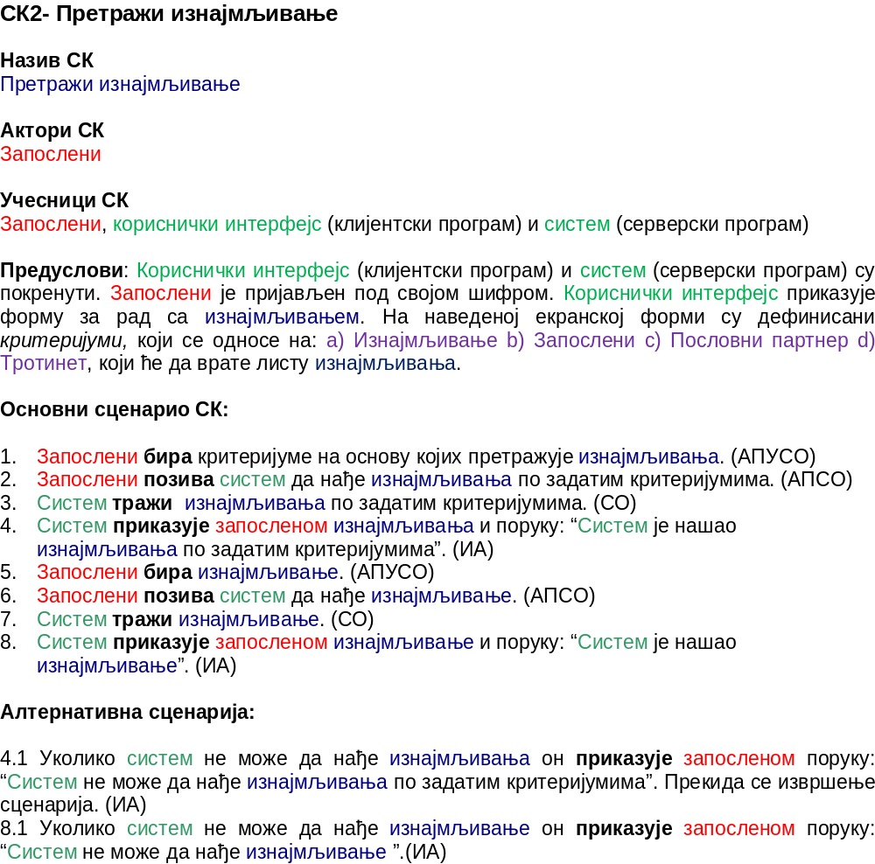)

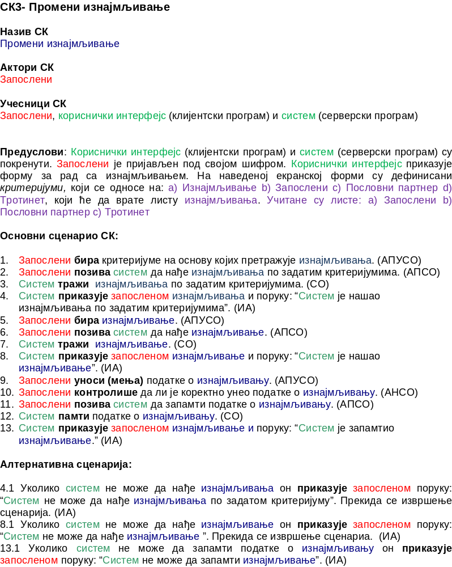

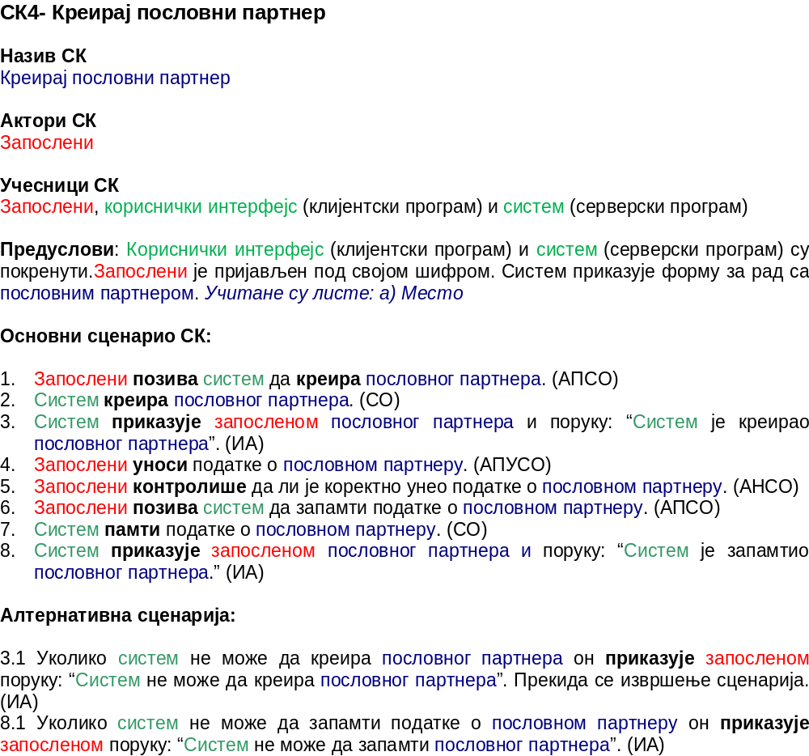

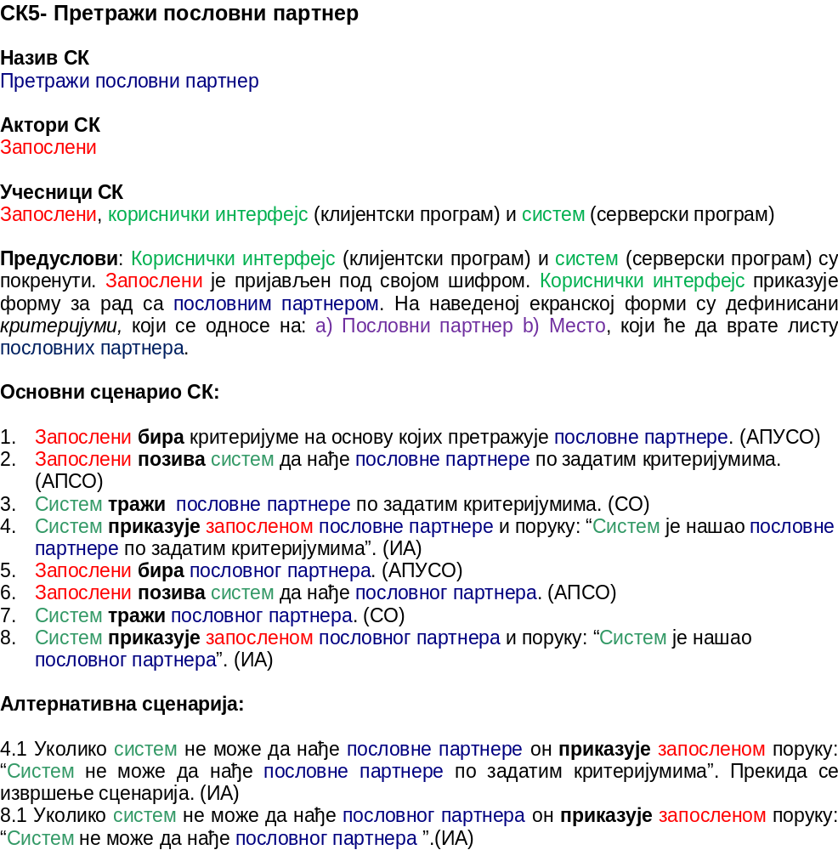

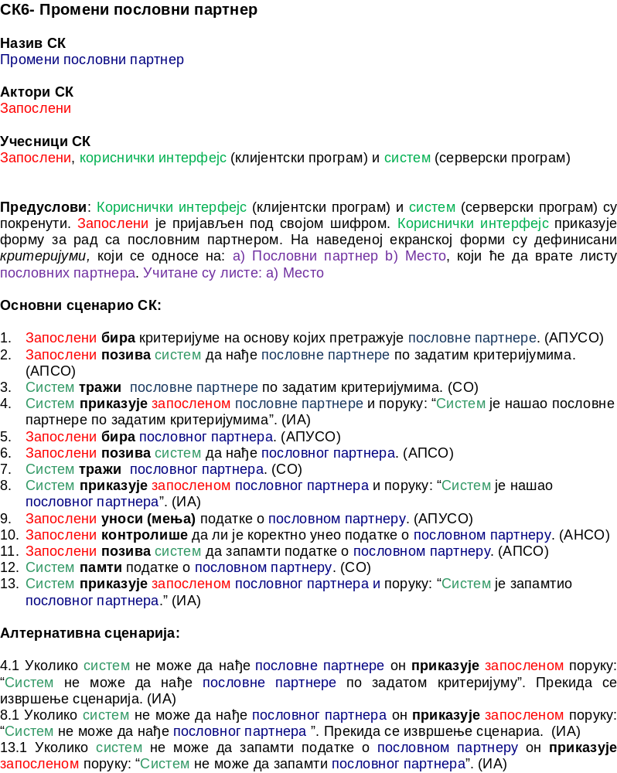

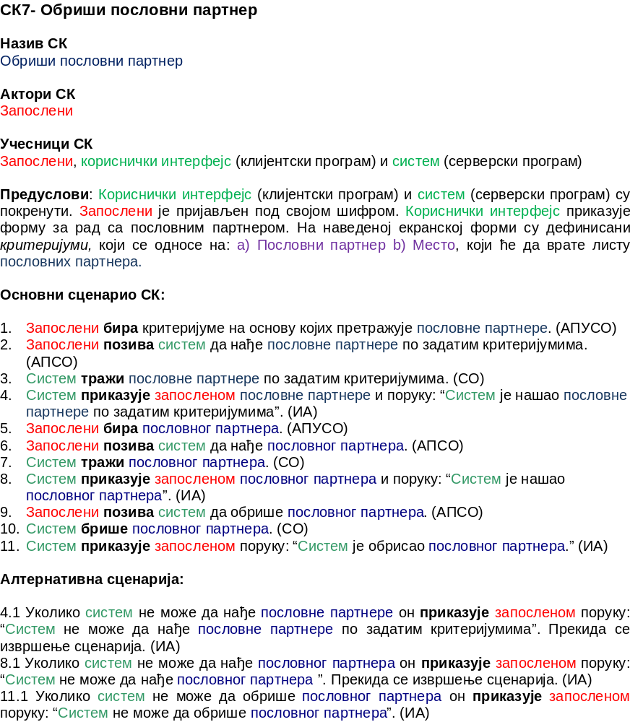

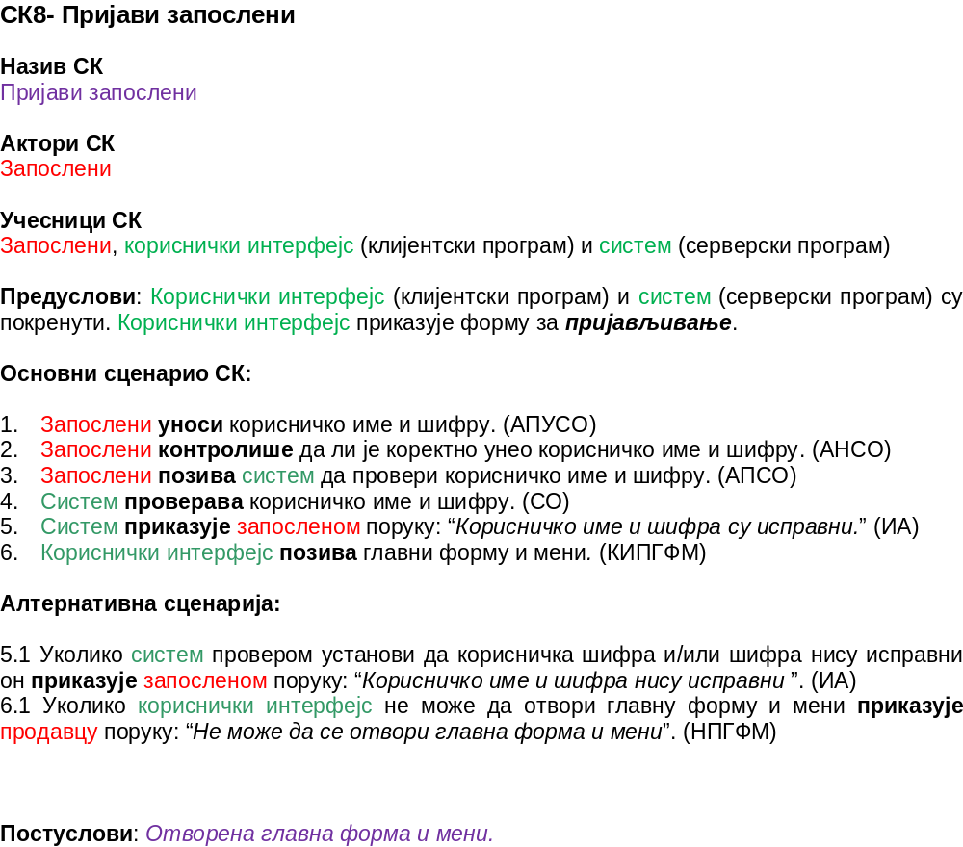

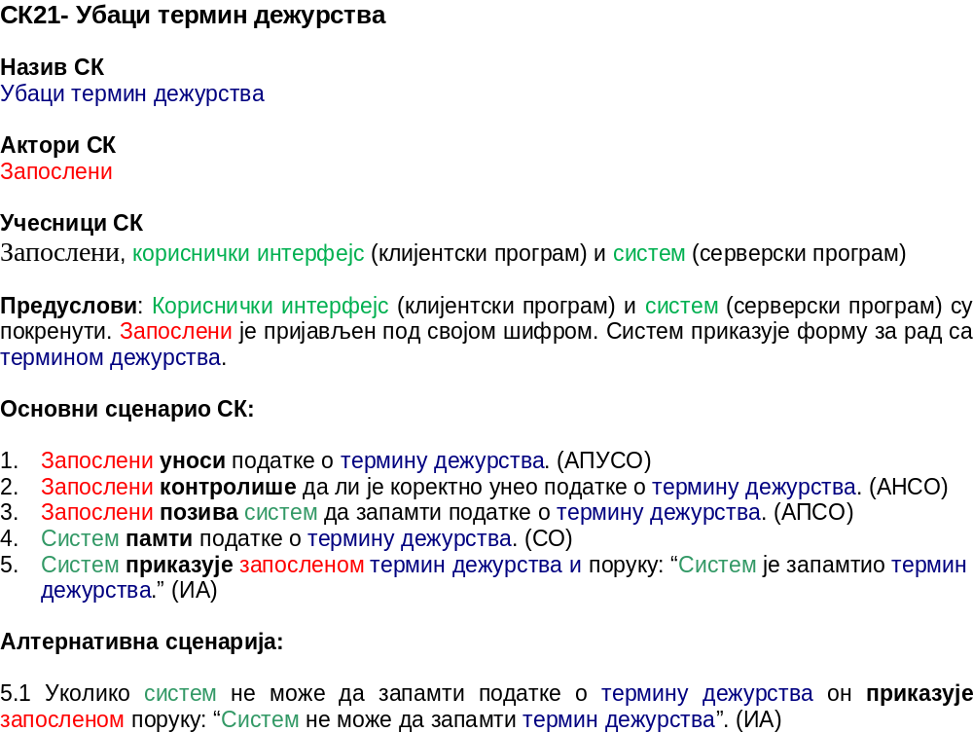

3. Анализа

3.1 Понашање софтверског система - Одређивање системских операција на основу сценарија случаја коришћења

На основу наведених случајева коришћења уочене су следеће системске операције:

Шифра случаја коришћења | Назив случаја коришћења | Системске операције
SK1 | СК1- Креирај изнајмљивање | 1. signal KreirajIznajmljivanje(Iznajmljivanje) 2. signal PromeniIznajmljivanje(Iznajmljivanje) 3. signal vratiListuSviZaposleni(Lista<Zaposleni>) 4. signal vratiListuSviPoslovniPartner(Lista<PoslovniPartner>) 5. signal vratiListuSviTrotinet(Lista<Trotinet>)
SK2 | СК2- Претражи изнајмљивање | 1. signal PretraziIznajmljivanje(Iznajmljivanje) 2. signal vratiListuIznajmljivanje(kriterijumIznajmljivanje, Lista<Iznajmljivanje>) 3. signal vratiListuIznajmljivanje(kriterijumZaposleni, Lista<Iznajmljivanje>) 4. signal vratiListuIznajmljivanje(kriterijumPoslovniPartner, Lista<Iznajmljivanje>) 5. signal vratiListuIznajmljivanje(kriterijumTrotinet, Lista<Iznajmljivanje>)
SK3 | СК3- Промени изнајмљивање | 1. signal PromeniIznajmljivanje(Iznajmljivanje) 2. signal PretraziIznajmljivanje(Iznajmljivanje) 3. signal vratiListuSviZaposleni(Lista<Zaposleni>) 4. signal vratiListuSviPoslovniPartner(Lista<PoslovniPartner>) SO6
SK4 | СК4- Креирај пословни партнер | 1. signal KreirajPoslovniPartner(PoslovniPartner) 2. signal PromeniPoslovniPartner(PoslovniPartner) 3. signal vratiListuSviMesto(Lista<Mesto>)
SK5 | СК5- Претражи пословни партнер | 1. signal PretraziPoslovniPartner(PoslovniPartner) 2. signal vratiListuPoslovniPartner(kriterijumPoslovniPartner, Lista<PoslovniPartner>) 3. signal vratiListuPoslovniPartner(kriterijumMesto, Lista<PoslovniPartner>)
SK6 | СК6- Промени пословни партнер | 1. signal PromeniPoslovniPartner(PoslovniPartner) 2. signal PretraziPoslovniPartner(PoslovniPartner) 3. signal vratiListuSviMesto(Lista<Mesto>) 4. signal vratiListuPoslovniPartner(kriterijumPoslovniPartner, Lista<PoslovniPartner>) 5. signal vratiListuPoslovniPartner(kriterijumMesto, Lista<PoslovniPartner>)
SK7 | СК7- Обриши пословни партнер | 1. signal ObrisiPoslovniPartner(PoslovniPartner) 2. signal vratiListuPoslovniPartner(kriterijumPoslovniPartner, Lista<PoslovniPartner>) 3. signal vratiListuPoslovniPartner(kriterijumMesto, Lista<PoslovniPartner>)
SK8 | СК8- Пријави запослени | 1. signal PrijaviZaposleni(korisnickoIme, sifra)
SK9 | СК9- Креирај запослени | 1. signal KreirajZaposleni(Zaposleni) 2. signal PromeniZaposleni(Zaposleni) 3. signal vratiListuSviTerminDežurstva(Lista<TerminDežurstva>)
SK10 | СК10- Претражи запослени | 1. signal PretraziZaposleni(Zaposleni) 2. signal vratiListuZaposleni(kriterijumZaposleni, Lista<Zaposleni>) 3. signal vratiListuZaposleni(kriterijumTerminDežurstva, Lista<Zaposleni>)
SK11 | СК11- Промени запослени | 1. signal PromeniZaposleni(Zaposleni) 2. signal PretraziZaposleni(Zaposleni) 3. signal vratiListuSviTerminDežurstva(Lista<TerminDežurstva>) 4. signal vratiListuZaposleni(kriterijumZaposleni, Lista<Zaposleni>) 5. signal vratiListuZaposleni(kriterijumTerminDežurstva, Lista<Zaposleni>)
SK12 | СК12- Обриши запослени | 1. signal ObrisiZaposleni(Zaposleni) 2. signal vratiListuZaposleni(kriterijumZaposleni, Lista<Zaposleni>) 3. signal vratiListuZaposleni(kriterijumTerminDežurstva, Lista<Zaposleni>)
SK13 | СК13- Креирај тротинет | 1. signal KreirajTrotinet(Trotinet) 2. signal PromeniTrotinet(Trotinet)
SK14 | СК14- Претражи тротинет | 1. signal PretraziTrotinet(Trotinet) 2. signal vratiListuTrotinet(kriterijumTrotinet, Lista<Trotinet>)
SK15 | СК15- Промени тротинет | 1. signal PromeniTrotinet(Trotinet) 2. signal PretraziTrotinet(Trotinet) 3. signal vratiListuTrotinet(kriterijumTrotinet, Lista<Trotinet>)
SK16 | СК16- Обриши тротинет | 1. signal ObrisiTrotinet(Trotinet) 2. signal vratiListuTrotinet(kriterijumTrotinet, Lista<Trotinet>)
SK17 | СК17- Креирај место | 1. signal KreirajMesto(Mesto) 2. signal PromeniMesto(Mesto)
SK18 | СК18- Претражи место | 1. signal PretraziMesto(Mesto) 2. signal vratiListuMesto(kriterijumMesto, Lista<Mesto>)
SK19 | СК19- Промени место | 1. signal PromeniMesto(Mesto) 2. signal PretraziMesto(Mesto) 3. signal vratiListuMesto(kriterijumMesto, Lista<Mesto>)
SK20 | СК20- Обриши место | 1. signal ObrisiMesto(Mesto) 2. signal vratiListuMesto(kriterijumMesto, Lista<Mesto>)
SK21 | СК21- Убаци термин дежурства | 1. signal UbaciTermin dežurstva(Termin dežurstva) 2. signal PromeniTermin dežurstva(Termin dežurstva)
SK22 | СК22- Претражи терминдежурства | 1. signal PretraziTermin dežurstva(Termin dežurstva)
SK23 | СК23- Промени терминдежурства | 1. signal PromeniTermin dežurstva(Termin dežurstva) 2. signal PretraziTermin dežurstva(Termin dežurstva)
SK24 | СК24- Обриши терминдежурства | 1. signal ObrisiTermin dežurstva(Termin dežurstva)
Табела 4: Системске операције случаја коришћења

Нaводимо све уочене системске операције:

1. signal KreirajIznajmljivanje(Iznajmljivanje)
2. signal KreirajMesto(Mesto)
3. signal KreirajPoslovniPartner(PoslovniPartner)
4. signal KreirajTrotinet(Trotinet)
5. signal KreirajZaposleni(Zaposleni)
6. signal ObrisiMesto(Mesto)
7. signal ObrisiPoslovniPartner(PoslovniPartner)
8. signal ObrisiTermin dežurstva(Termin dežurstva)
9. signal ObrisiTrotinet(Trotinet)
10. signal ObrisiZaposleni(Zaposleni)
11. signal PretraziIznajmljivanje(Iznajmljivanje)
12. signal PretraziMesto(Mesto)
13. signal PretraziPoslovniPartner(PoslovniPartner)
14. signal PretraziTermin dežurstva(Termin dežurstva)
15. signal PretraziTrotinet(Trotinet)
16. signal PretraziZaposleni(Zaposleni)
17. signal PrijaviZaposleni(korisnickoIme, sifra)
18. signal PromeniIznajmljivanje(Iznajmljivanje)
19. signal PromeniMesto(Mesto)
20. signal PromeniPoslovniPartner(PoslovniPartner)
21. signal PromeniTermin dežurstva(Termin dežurstva)
22. signal PromeniTrotinet(Trotinet)
23. signal PromeniZaposleni(Zaposleni)
24. signal UbaciTermin dežurstva(Termin dežurstva)
25. signal vratiListuIznajmljivanje(kriterijumIznajmljivanje, Lista<Iznajmljivanje>)
26. signal vratiListuIznajmljivanje(kriterijumPoslovniPartner, Lista<Iznajmljivanje>)
27. signal vratiListuIznajmljivanje(kriterijumTrotinet, Lista<Iznajmljivanje>)
28. signal vratiListuIznajmljivanje(kriterijumZaposleni, Lista<Iznajmljivanje>)
29. signal vratiListuMesto(kriterijumMesto, Lista<Mesto>)
30. signal vratiListuPoslovniPartner(kriterijumMesto, Lista<PoslovniPartner>)
31. signal vratiListuPoslovniPartner(kriterijumPoslovniPartner, Lista<PoslovniPartner>)
32. signal vratiListuSviMesto(Lista<Mesto>)
33. signal vratiListuSviPoslovniPartner(Lista<PoslovniPartner>)
34. signal vratiListuSviTerminDežurstva(Lista<TerminDežurstva>)
35. signal vratiListuSviTrotinet(Lista<Trotinet>)
36. signal vratiListuSviZaposleni(Lista<Zaposleni>)
37. signal vratiListuTrotinet(kriterijumTrotinet, Lista<Trotinet>)
38. signal vratiListuZaposleni(kriterijumTerminDežurstva, Lista<Zaposleni>)
39. signal vratiListuZaposleni(kriterijumZaposleni, Lista<Zaposleni>)
40. signal vratiListuZaposleni(kriterijumZaposleni, Lista<Zaposleni>)
Табела 5: Системске операције софтверског система

3.2 Понашање софтверског система - Секвенцни дијаграми случаја коришћења

ДС1: Дијаграми секвенци случаја коришћења – Креирај изнајмљивање

Предуслови:

- Форма позива систем да врати листу свих запослених. (АПСО)
- Систем враћа форми листу свих запослених. (ИА)
- Форма позива систем да врати листу свих тротинета. (АПСО)
- Систем враћа форми листу свих тротинета. (ИА)
- Форма позива систем да врати листу свих пословних партнера. (АПСО)
- Систем враћа форми листу свих пословних партнера. (ИА)

Основни сценарио СК:

- Запослени позива систем да креира изнајмљивање. (АПСО)
- Систем приказује запосленом изнајмљивање и поруку: “Систем је креирао изнајмљивање”. (ИА)
- Запослени позива систем да запамти податке о изнајмљивању. (АПСО)
- Систем приказује запосленом изнајмљивање и поруку: “Систем је запамтио изнајмљивање.” (ИА)
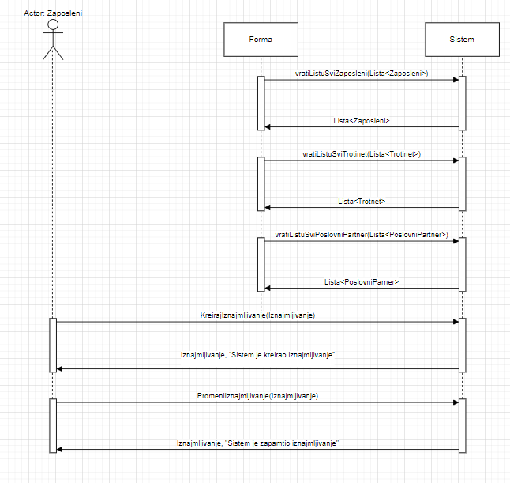

Алтернативна сценарија:
8.1 Уколико систем не може да креира изнајмљивање он приказује запосленом поруку: “Систем не може да креира изнајмљивање”. Прекида се извршење сценариjа. (ИА)
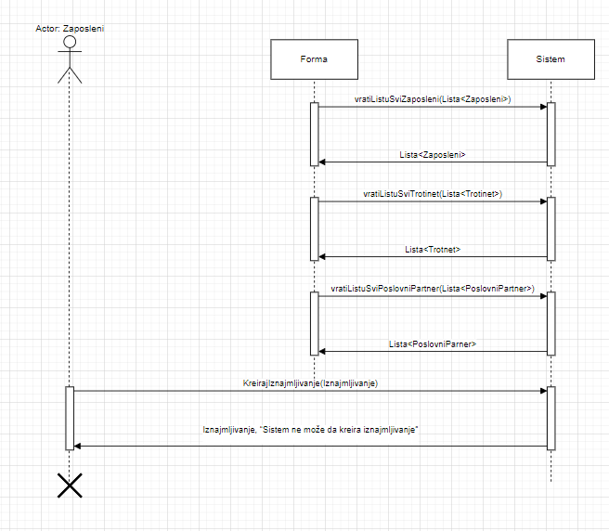

10.1 Уколико систем не може да запамти податке о изнајмљивању он приказује запосленом поруку: “Систем не може да запамти изнајмљивање”. (ИА)

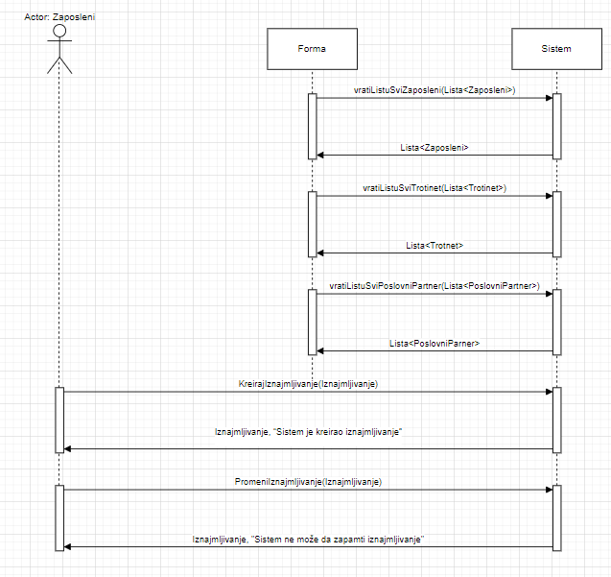

Са наведених секвенцних дијаграма уочавају се 5 системских операција које треба пројектовати:

1. | signal KreirajIznajmljivanje(Iznajmljivanje)
2. | signal PromeniIznajmljivanje(Iznajmljivanje)
3. | signal vratiListuSviZaposleni(Lista<Zaposleni>)
4. | signal vratiListuSviTrotinet(Lista<Trotinet>)
5. | signal vratiListuSviPoslovniPartner(Lista<PoslovniPartner>)

ДС2: Дијаграми секвенци случаја коришћења – Убаци термин дежурства

- Запослени позива систем да провери корисничко име и шифру. (АПСО)
- Систем приказује запосленом поруку: “Корисничко име и шифра су исправни.” (ИА)

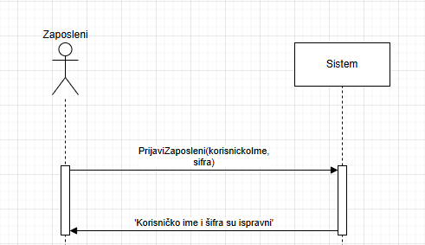

Алтернативна сценарија:

2.1 Уколико систем провером установи да корисничка шифра и/или шифра нису исправни он приказује запосленом поруку: “Корисничко име и шифра нису исправни ”. (ИА)

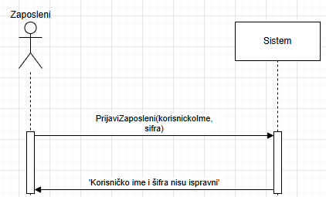

Са наведених секвенцних дијаграма уочава се 1 системска операција која се треба пројектовати:

1. | signal PrijaviZaposleni(korisnickoIme, sifra)

ДС3: Дијаграми секвенци случаја коришћења – Претражи изнајмљивање

Основни сценарио СК:

- Запослени позива систем да нађе изнајмљивања по задатим критеријумима. (АПСО)
- Систем приказује запосленом изнајмљивања и поруку: “Систем је нашао изнајмљивања по задатим критеријумима”. (ИА)
- Запослени позива систем да нађе изнајмљивање. (АПСО)
- Систем приказује запосленом изнајмљивање и поруку: “Систем је нашао изнајмљивање”. (ИА)

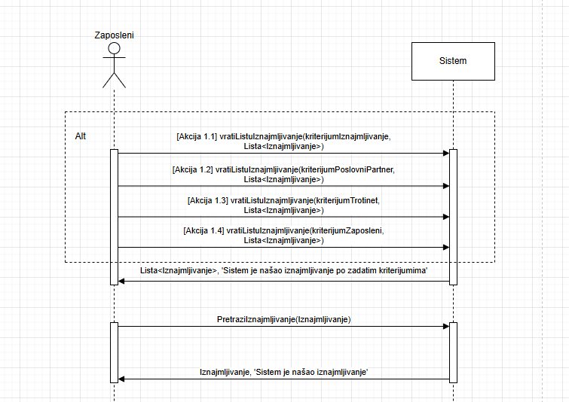

Алтернативна сценарија:

  - Уколико систем не може да нађе изнајмљивања он приказује запосленом поруку: “Систем не може да нађе изнајмљивања по задатим критеријумима”. Прекида се извршење сценариjа. (ИА)

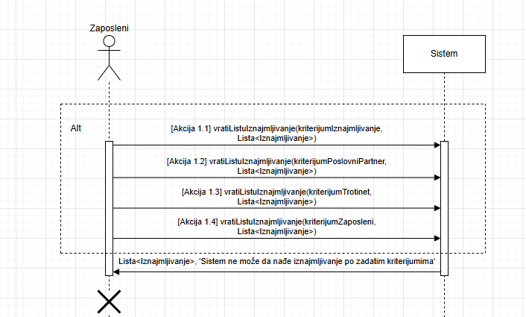

  - Уколико систем не може да нађе изнајмљивање он приказује запосленом поруку: “Систем не може да нађе изнајмљивање ”.(ИА)

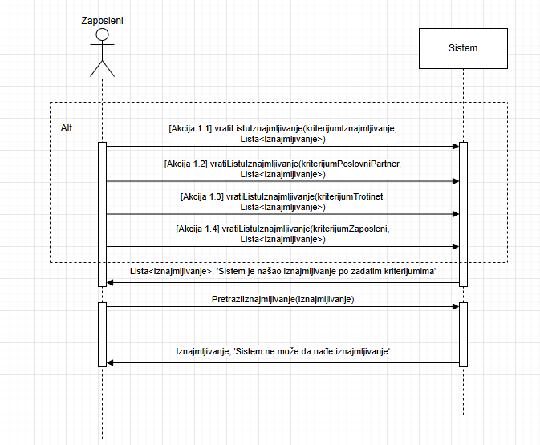

Са наведених секвенцних дијаграма уочавају се 5 системских операција које треба пројектовати:

1. | signal vratiListuIznajmljivanje(kriterijumIznajmljivanje, Lista<Iznajmljivanje>)
2. | signal vratiListuIznajmljivanje(kriterijumPoslovniPartner, Lista<Iznajmljivanje>)
3. | signal vratiListuIznajmljivanje(kriterijumTrotinet, Lista<Iznajmljivanje>)
4. | signal vratiListuIznajmljivanje(kriterijumZaposleni, Lista<Iznajmljivanje>)
5. | signal PretraziIznajmljivanje(Iznajmljivanje)

3.3 Понашање софтверског система - Дефинисање уговора о системским операцијама

За системске операције се праве уговори. Овде ћемо навести осам различитих (типских) уговора за системске операције.

1. Уговор UG1: Signal PrijavaZaposleni (KorisnickoIme, Sifra)

Операција: PrijavaZaposleni (KorisnickoIme, Sifra):signal;
Веза са СК: СК8
Предуслови:
Постуслови: Запослени је пријављен на систем.

2. Уговор UG2: Signal KreirajIznajmljivanje(Iznajmljivanje)

Операција: KreirajIznajmljivanje(Iznajmljivanje):signal;
Веза са СК: СК1
Предуслови: Структурна и вредносна ограничење над објектом класе Изнајмљивање морају бити задовољена.
Постуслови: Направљен је нови објекат класе Изнајмљивање.

3. Уговор UG3: Signal UbaciTermin dežurstva(Termin dežurstva)

Операција: UbaciTermin dežurstva(Termin dežurstva):signal;
Веза са СК: СК21
Предуслови: Структурна и вредносна ограничење над објектом класе Термин дежурства морају бити задовољена.
Постуслови: Направљен је нови објекат класе Термин дежурства.

4. Уговор UG4: Signal PromeniIznajmljivanje(Iznajmljivanje)

Операција: PromeniIznajmljivanje(Iznajmljivanje):signal;
Веза са СК: СК1, СК3
Предуслови: Структурна и вредносна ограничење над објектом класе Изнајмљивање морају бити задовољена.
Постуслови: Објекат класе Изнајмљивање је промењен.

5. Уговор UG5: Signal ObrisiMesto(Mesto)

Операција: ObrisiMesto(Mesto):signal;
Веза са СК: СК20
Предуслови Структурна и вредносна ограничење над објектом класе Место морају бити задовољена.
Постуслови: Објекат класе Место је обрисан.

6. Уговор UG6: Signal PretraziMesto(Mesto)

Операција: PretraziMesto(Mesto):signal;
Веза са СК: СК18, СК19
Предуслови:
Постуслови: Пронађен је тражени објекат класе Место.

7. Уговор UG7: Signal vratiListuMesto(kriterijumMesto, Lista<Mesto>)

Операција: vratiListuMesto(kriterijumMesto, Lista<Mesto>)

:signal;
Веза са СК: СК18, СК19, СК20
Предуслови:
Постуслови: Пронађенa је листа тражених објеката класе Место.

8. Уговор UG8: Signal vratiListuSviPoslovniPartner(Lista<PoslovniPartner>)

Операција: vratiListuSviPoslovniPartner(Lista<PoslovniPartner>):signal;
Веза са СК: СК1, СК3
Предуслови:
Постуслови: Пронађенa је листа свих објеката класе ПословниПартнер.

3.4 Структура софтверског система – Концептуални (доменски) модел

Тип концептуалног модела 1:

StavkaIznajmljivanja
Zaposleni
PoslovniPartner
TerminDežurstva
Zaposleni-Terimn
Iznajmljivanje
Trotinet
Mesto
1,1
0,*
1,1
0,*
1,1
1,*
1,1
0,*
1,1
0,*
1,1
0,*
1,1
0,*

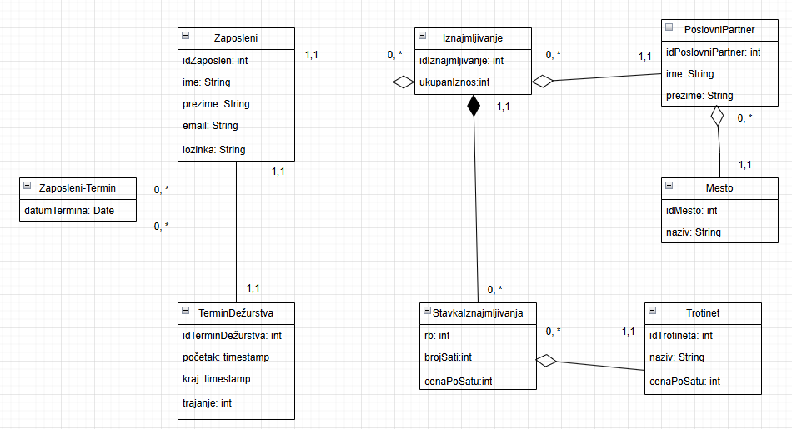

3.5 Структура софтверског система – Релациони модел

На основу концептуалног модела се прави релациони модел .

Релациони модел добијен из првог типа концептуалног модела:

1.Zaposleni (idZaposlen, ime, prezime, email )
2.Trotinet (idTrotineta, naziv , cenaPoSatu)
3.Mesto (idMesto, naziv )
4.TerminDežurstva (idTerminDezurstva, početak, kraj, trajanje)
5.PoslovniPartner (idPoslovniPartner, ime, prezime, idMesto)
6.Iznajmljivanje (idIznajmljivanje, ukupanIznos, idZaposlen, idPoslovniPartner)
7.StavkaIznajmljivanja (idIznajmljivanje, rb, brojSati, idTrotineta)
8.Zaposleni-Terimn (idZaposlen, idTerminDezurstva, datumTermina)

3.6 Табела структурних и вредносних ограничења релационог модела

За сваку релацију се прави табела структурних и вредносних ограничења.

Табела структурних и вредносних ограничења релационог модела који је добијен из првог типа концептуалног модела:

1.Табела Zaposleni |  | Просто вредносно ограничење |  | Сложено вредносно ограничење |  | Структурно ограничење
Атрибути | Назив | Тип атрибута | Вредност атрибута | Међузав. атрибута једне табеле | Међузав.атрибута више табела | INSERT /  UPDATE CASCADES  Iznajmljivanje , Zaposleni-Terimn  DELETE  RESTRICTED  Iznajmljivanje , Zaposleni-Terimn
Атрибути | idZaposlen | int | Not null and >0
Атрибути | ime | String | Not null
Атрибути | prezime | String | Not null
Атрибути | email | String | Like '%@%' and not null

2.Табела Trotinet |  | Просто вредносно ограничење |  | Сложено вредносно ограничење |  | Структурно ограничење
Атрибути | Назив | Тип атрибута | Вредност атрибута | Међузав. атрибута једне табеле | Међузав.атрибута више табела | INSERT /  UPDATE CASCADES  StavkaIznajmljivanja ,  DELETE RESTRICTED  StavkaIznajmljivanja ,
Атрибути | idTrotineta | int | Not null and >0
Атрибути | naziv | String | Not null
Атрибути | cenaPoSatu | int | Not null and >0

3.Табела Mesto |  | Просто вредносно ограничење |  | Сложено вредносно ограничење |  | Структурно ограничење
Атрибути | Назив | Тип атрибута | Вредност атрибута | Међузав. атрибута једне табеле | Међузав.атрибута више табела | INSERT /  UPDATE CASCADES  PoslovniPartner ,  DELETE  RESTRICTED  PoslovniPartner ,
Атрибути | idMesto | int | Not null and >0
Атрибути | naziv | String | Not null

4.Табела TerminDežurstva |  | Просто вредносно ограничење |  | Сложено вредносно ограничење |  | Структурно ограничење
Атрибути | Назив | Тип атрибута | Вредност атрибута | Међузав. атрибута једне табеле | Међузав.атрибута више табела | INSERT /  UPDATE CASCADES  Zaposleni-Terimn ,  DELETE  RESTRICTED  Zaposleni-Terimn ,
Атрибути | idTerminDezurstva | int | Not null and >0
Атрибути | početak | timestamp | Not null
Атрибути | kraj | timestamp | Not null
Атрибути | trajanje | int | Not null | početak-kraj

5.Табела PoslovniPartner |  | Просто вредносно ограничење |  | Сложено вредносно ограничење |  | Структурно ограничење
Атрибути | Назив | Тип атрибута | Вредност атрибута | Међузав. атрибута једне табеле | Међузав.атрибута више табела | INSERT RESTRICTED  Mesto  UPDATE RESTRICTED  Mesto  UPDATE  CASCADES  Iznajmljivanje  DELETE  RESTRICTED  Iznajmljivanje
Атрибути | idPoslovniPartner | int | Not null and >0
Атрибути | ime | String | Not null
Атрибути | prezime | String | Not null
Атрибути | idMesto | int | Not null and >0

6.Табела Iznajmljivanje |  | Просто вредносно ограничење |  | Сложено вредносно ограничење |  | Структурно ограничење
Атрибути | Назив | Тип атрибута | Вредност атрибута | Међузав. атрибута једне табеле | Међузав.атрибута више табела | INSERT RESTRICTED  PoslovniPartner  Zaposleni  UPDATE  RESTRICTED  PoslovniPartner  Zaposleni  UPDATE  CASCADES  StavkaIznajmljivanja  DELETE  RESTRICTED  StavkaIznajmljivanja
Атрибути | idIznajmljivanje | int | Not null and >0
Атрибути | idZaposlen | int | Not null and >0
Атрибути | idPoslovniPartner | int | Not null and >0
Атрибути | ukupnaCena | int | Not null and >=0 |  | ∑StavkaIznajmljivanja[brojSati] * StavkaIznajmljivanja [cenaPoSatu]

7.Табела StavkaIznajmljivanja |  | Просто вредносно ограничење |  | Сложено вредносно ограничење |  | Структурно ограничење
Атрибути | Назив | Тип атрибута | Вредност атрибута | Међузав. атрибута једне табеле | Међузав.атрибута више табела | INSERT RESTRICTED  Iznajmljivanje  Trotinet  UPDATE  RESTRICTED  Iznajmljivanje  Trotinet  DELETE /
Атрибути | idIznajmljivanje | int | Not null and >0
Атрибути | rb | int | Not null and >0
Атрибути | idTrotineta | int | Not null and >0
Атрибути | cenaPoSatu | int | Not null and >0

8.Табела Zaposleni-Terimn |  | Просто вредносно ограничење |  | Сложено вредносно ограничење |  | Структурно ограничење
Атрибути | Назив | Тип атрибута | Вредност атрибута | Међузав. атрибута једне табеле | Међузав.атрибута више табела | INSERT RESTRICTED  Zaposleni  TerminDežurstva  UPDATE  RESTRICTED  Zaposleni  TerminDežurstva  DELETE /
Атрибути | idZaposlen | int | Not null and >0
Атрибути | idTerminDezurstva | int | Not null and >0
Атрибути | datumTermina | Date | Not null

4. Пројектовање

Фаза пројектовања описује физичку структуру и понашање софтвeрског система, односно, архитектуру софтверског система. Пројектовање архитектуре софтверског система подразумева пројектовање апликационе логике, складишта података и корисничког интерфејса, које обухвата пројектовање екранских форми и контролера корисничког интерфејса. Пројектовање апликационе логике, са друге стране, подразумева пројектовање контролера апликационе логике, брокера базе података и пословне логике, односно, логичке структуре и понашања система.

Архитектура софтверског система

У фази пројектовања софтверског система приликом дефинисања његове архитектуре, најчешће се користи трослојна архитектура. Овај модел обухвата:

1. кориснички интерфејс

2. апликациону логику

3. базу података.[2]

Кориснички интерфејс представља улазно – излазну репрезентацију софтверског система, апликациона логика описује структуру и понашање софтверског система, док складиште података чува стање атрибута софтверског система.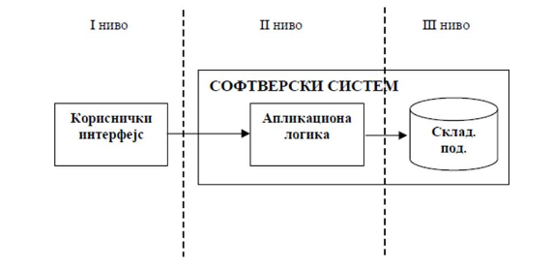

4.1 Пројектовање корисничког интерфејса

Кориснички интерфејс представља улазно-излазну реализацију софтверског система.

Састоји се од:

1. Екранске форме

2. Контролера корисничког интерфејса

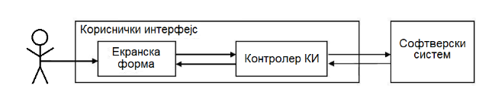

Кориснички интерфејс је изграђен кроз низ екранских форми чија су сценарија кoришћења директно повезана са сценаријима случајева коришћења. На серверској страни програма пројектована је серверска екранска форма која пре активације изгледа овако:

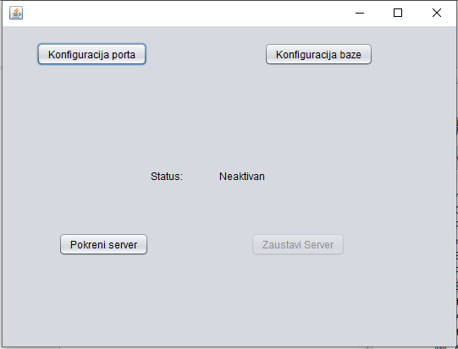

Након активације, серверска форма изгледа овако:

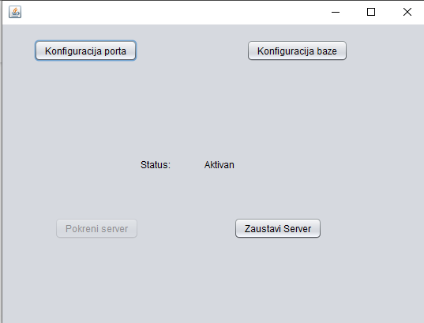

Да би се апликација користила, клијент се претходно треба пријавити са својим креденцијалима на клијентској страни. Login форма изгледа овако:

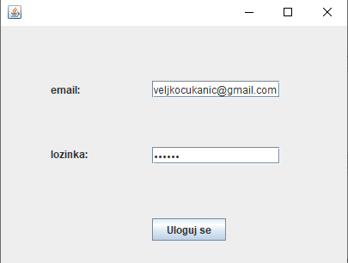

У случају успешног пријављивања клијент добија обавештење и приказује му се главна екранска форма са навигационим менијем ка осталим екранским формама.

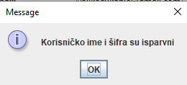

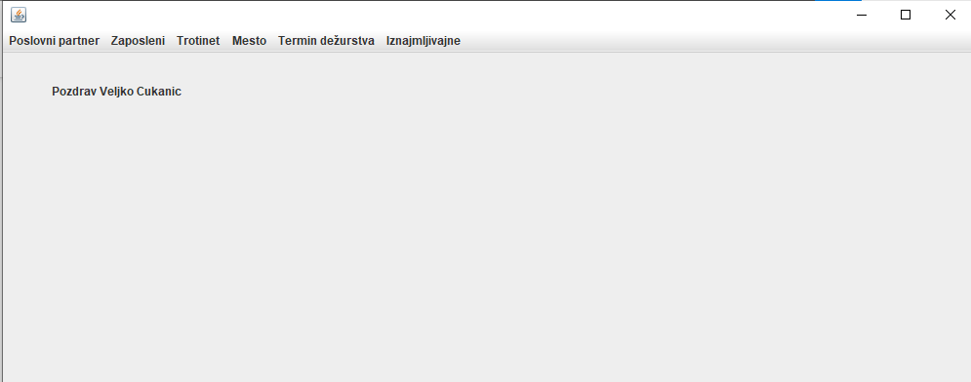
СК1- Креирај изнајмљивање

Назив СК
Креирај изнајмљивање

Актори СК
Запослени

Учесници СК
Запослени, кориснички интерфејс (клијентски програм) и систем (серверски програм)

Предуслови: Кориснички интерфејс (клијентски програм) и систем (серверски програм) су покренути.Запослени je пријављен под својом шифром. Систем приказује форму за рад са изнајмљивањем. Учитане су листе: a) Запослени b) Пословни партнер c) Тротинет
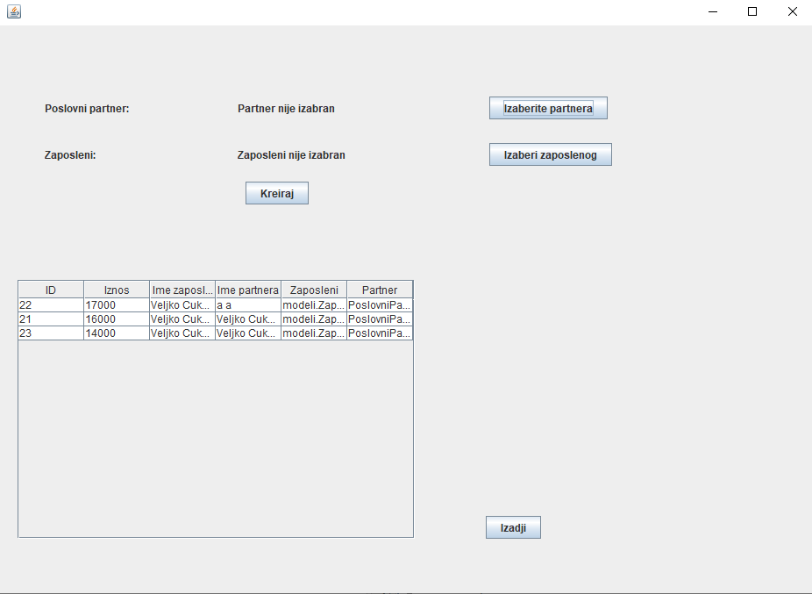

Основни сценарио СК:
- Запослени позива систем да креира изнајмљивање. (АПСО)
- Систем креира изнајмљивање. (СО)
- Систем приказује запосленом изнајмљивање и поруку: “Систем је креирао изнајмљивање”. (ИА)
- Запослени уноси податке о изнајмљивању. (АПУСО)
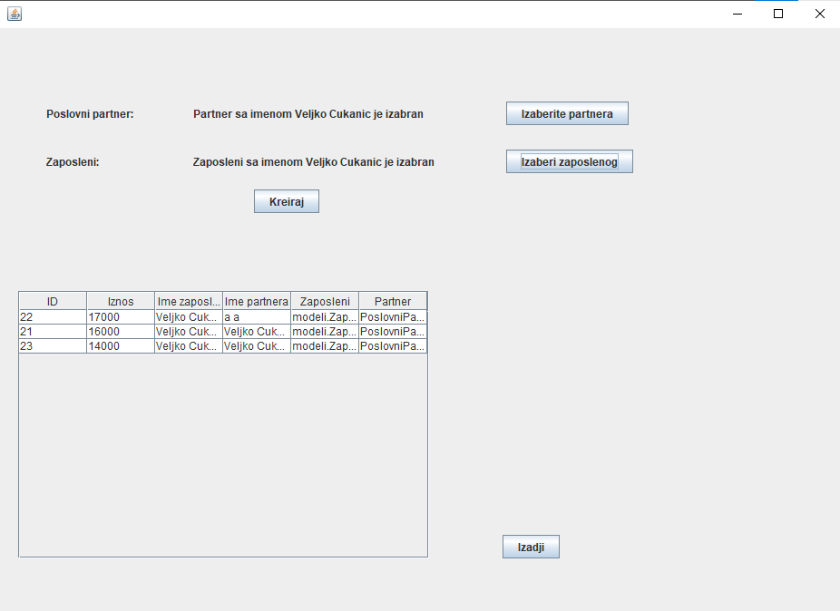
Опис акције: Запослени уноси податке не форми путем тастатуре или кликом на дугме за избор по потреби, затим притиском на дугме „Креирај“ креира изнајмљивање и прелази на унос ставки изнајмљивања

- Запослени контролише да ли је коректно унео податке о изнајмљивању. (АНСО)
- Запослени позива систем да запамти податке о изнајмљивању. (АПСО)
- Систем памти податке о изнајмљивању. (СО)
- Систем приказује запосленом изнајмљивање и поруку: “Систем је запамтио изнајмљивање.” (ИА)
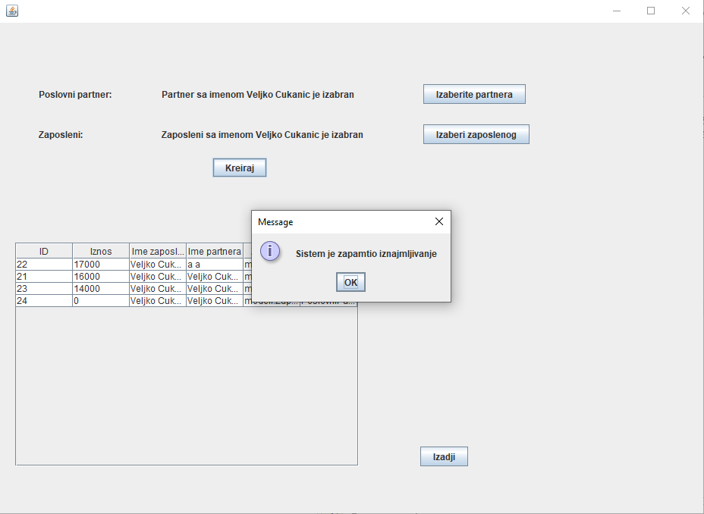

Алтернативна сценарија:

3.1 Уколико систем не може да креира изнајмљивање он приказује запосленом поруку: “Систем не може да креира изнајмљивање”. Прекида се извршење сценариjа. (ИА)
8.1 Уколико систем не може да запамти податке о изнајмљивању он приказује запосленом поруку: “Систем не може да запамти изнајмљивање”. (ИА)
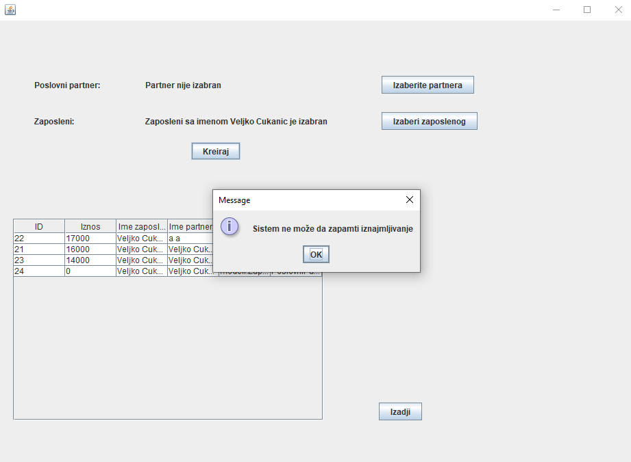

СК2- Претражи изнајмљивање

Назив СК
Претражи изнајмљивање

Актори СК
Запослени

Учесници СК
Запослени, кориснички интерфејс (клијентски програм) и систем (серверски програм)

Предуслови: Кориснички интерфејс (клијентски програм) и систем (серверски програм) су покренути. Запослени je пријављен под својом шифром. Кориснички интерфејс приказује форму за рад са изнајмљивањем. На наведеној екранској форми су дефинисани критеријуми, који се односе на: a) Изнајмљивање b) Запослени c) Пословни партнер d) Тротинет, који ће да врате листу изнајмљивања.
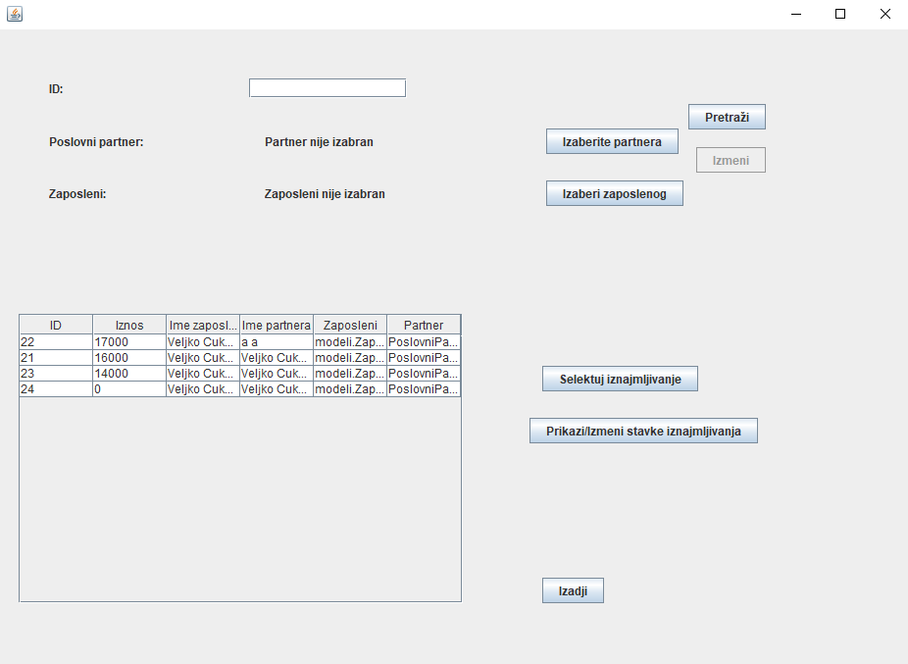

Основни сценарио СК:

- Запослени бира критеријуме на основу којих претражује изнајмљивања. (АПУСО)
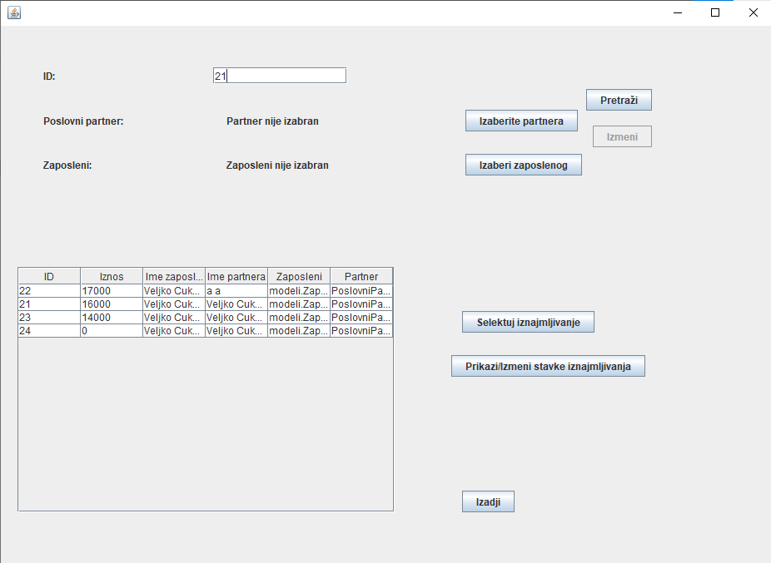
Опис акције: Запослени селектује по којим параметрима хоће да претражи изнајмљивања уносом истох у одговарајућа поља а затим кликом на дугме претражи у табели се приказују сва изнајмљивања која одговарају тим параметрима

- Запослени позива систем да нађе изнајмљивања по задатим критеријумима. (АПСО)
- Систем тражи изнајмљивања по задатим критеријумима. (СО)
- Систем приказује запосленом изнајмљивања и поруку: “Систем је нашао изнајмљивања по задатим критеријумима”. (ИА)
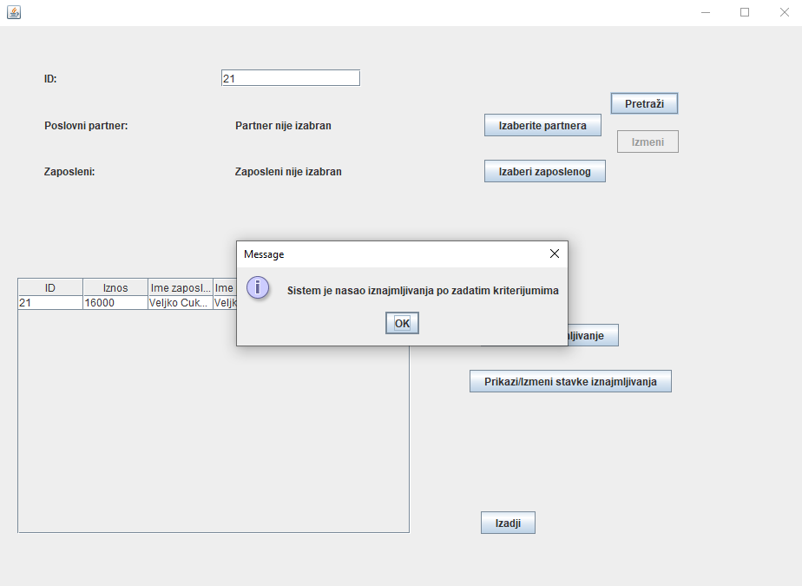
- Запослени бира изнајмљивање. (АПУСО)
- Запослени позива систем да нађе изнајмљивање. (АПСО)
- Систем тражи изнајмљивање. (СО)
- Систем приказује запосленом изнајмљивање и поруку: “Систем је нашао изнајмљивање”. (ИА)
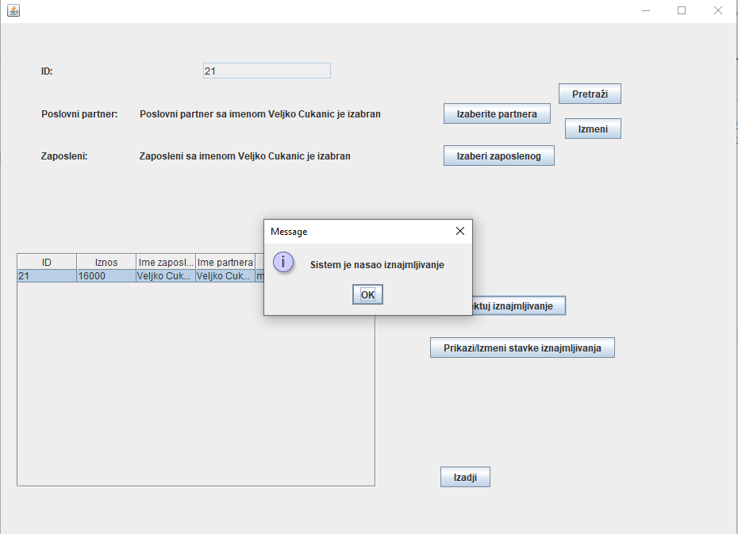
Опис акције: селектовањем једног од понуђених изнајмљивања и кликом на дугме „Селектуј изнајмљивање“ проналази се и селектује тражено изнајмљивање и сада се над њим могу вршити друге операције.

Алтернативна сценарија:

4.1 Уколико систем не може да нађе изнајмљивања он приказује запосленом поруку: “Систем не може да нађе изнајмљивања по задатим критеријумима”. Прекида се извршење сценариjа. (ИА)
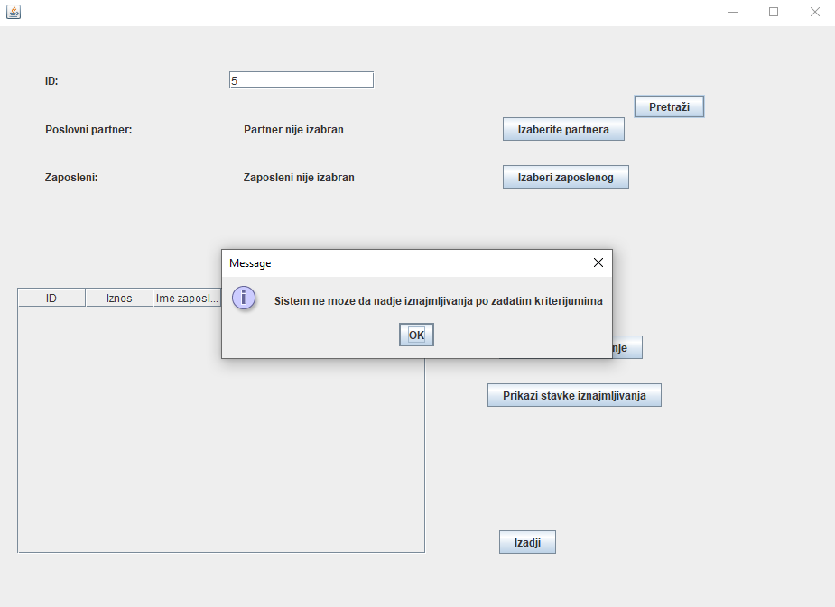
  - Уколико систем не може да нађе изнајмљивање он приказује запосленом поруку: “Систем не може да нађе изнајмљивање ”.(ИА)

СК3- Промени изнајмљивање

Назив СК
Промени изнајмљивање

Актори СК
Запослени

Учесници СК
Запослени, кориснички интерфејс (клијентски програм) и систем (серверски програм)

Предуслови: Кориснички интерфејс (клијентски програм) и систем (серверски програм) су покренути. Запослени je пријављен под својом шифром. Кориснички интерфејс приказује форму за рад са изнајмљивањем. На наведеној екранској форми су дефинисани критеријуми, који се односе на: a) Изнајмљивање b) Запослени c) Пословни партнер d) Тротинет, који ће да врате листу изнајмљивања. Учитане су листе: a) Запослени b) Пословни партнер c) Тротинет

Основни сценарио СК:

- Запослени бира критеријуме на основу којих претражује изнајмљивања. (АПУСО)
- Запослени позива систем да нађе изнајмљивања по задатим критеријумима. (АПСО)
- Систем тражи изнајмљивања по задатим критеријумима. (СО)
- Систем приказује запосленом изнајмљивања и поруку: “Систем је нашао изнајмљивања по задатим критеријумима”. (ИА)
- Запослени бира изнајмљивање. (АПУСО)
- Запослени позива систем да нађе изнајмљивање. (АПСО)
- Систем тражи изнајмљивање. (СО)
- Систем приказује запосленом изнајмљивање и поруку: “Систем је нашао изнајмљивање”. (ИА)
- Запослени уноси (мења) податке о изнајмљивању. (АПУСО)

Опис акције: Након селектовања изнајмљивања користећи операцију претраживања (консултовати претходни случај коришћења), изменом било
- Запослени контролише да ли је коректно унео податке о изнајмљивању. (АНСО)
- Запослени позива систем да запамти податке о изнајмљивању. (АПСО)
- Систем памти податке о изнајмљивању. (СО)
- Систем приказује запосленом изнајмљивање и поруку: “Систем је запамтио изнајмљивање.” (ИА)
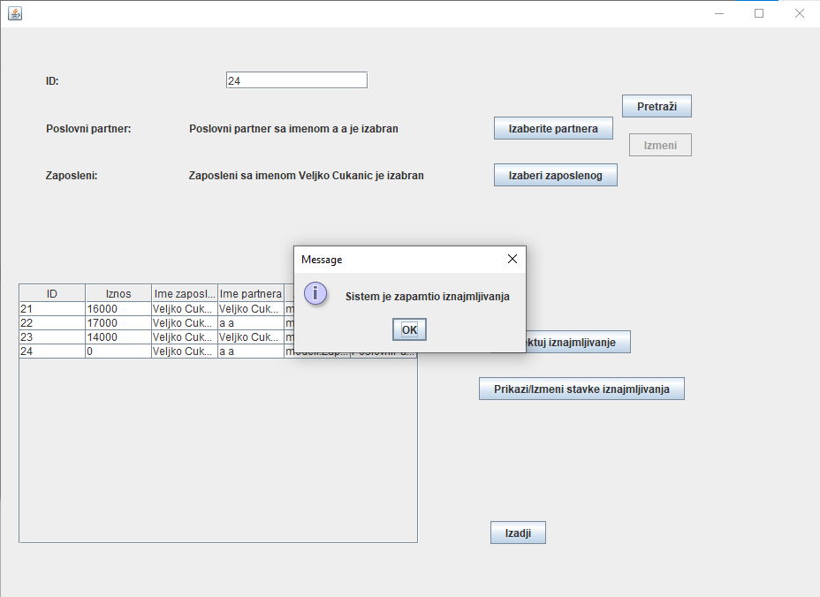
Опис акције: након што је запослени нашао и селектовао итзнајмљивање које жели да измени коришћењем функције „претражи“ (консултовати претходни случај коришћења) може да измени жељење податке и кликном на дугме „Измени“ запамти исте

Алтернативна сценарија:

4.1 Уколико систем не може да нађе изнајмљивања он приказује запосленом поруку: “Систем не може да нађе изнајмљивања по задатом критеријуму”. Прекида се извршење сценариjа. (ИА)
8.1 Уколико систем не може да нађе изнајмљивање он приказује запосленом поруку: “Систем не може да нађе изнајмљивање ”. Прекида се извршење сценариа. (ИА)
13.1 Уколико систем не може да запамти податке о изнајмљивању он приказује запосленом поруку: “Систем не може да запамти изнајмљивање”. (ИА)
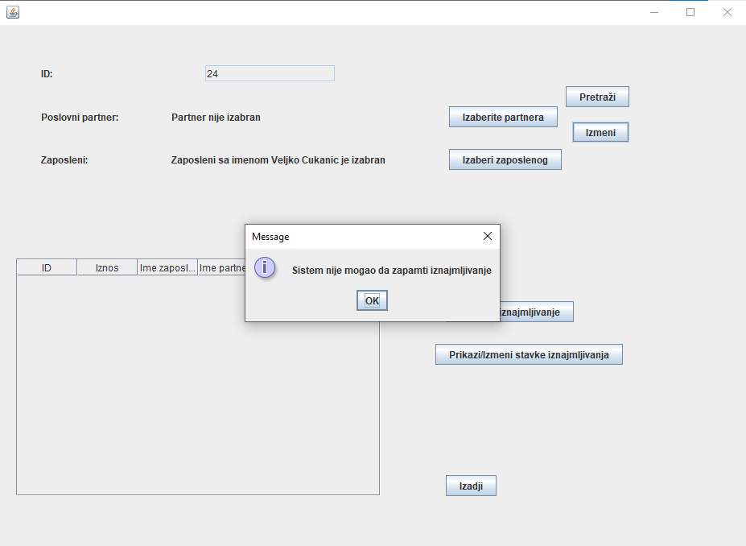

СК4- Креирај пословни партнер

Назив СК
Креирај пословни партнер

Актори СК
Запослени

Учесници СК
Запослени, кориснички интерфејс (клијентски програм) и систем (серверски програм)

Предуслови: Кориснички интерфејс (клијентски програм) и систем (серверски програм) су покренути.Запослени je пријављен под својом шифром. Систем приказује форму за рад са пословним партнером. Учитане су листе: a) Место
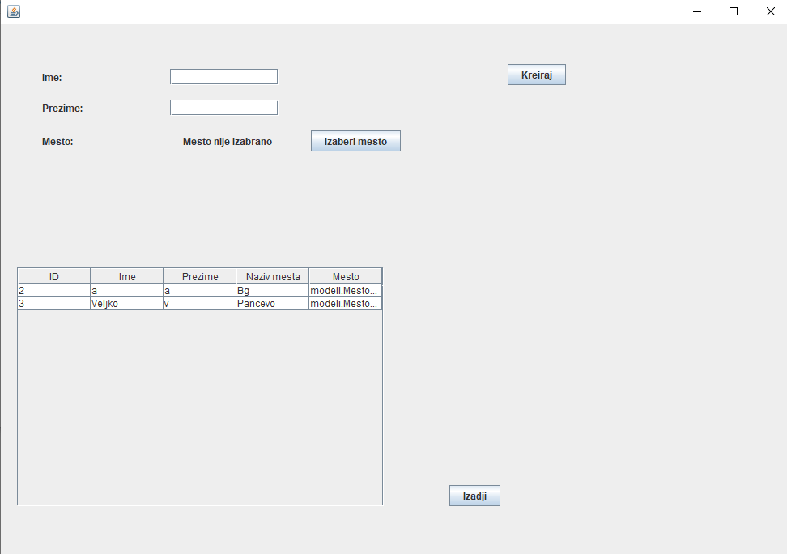

Основни сценарио СК:

- Запослени позива систем да креира пословног партнера. (АПСО)
- Систем креира пословног партнера. (СО)
- Систем приказује запосленом пословног партнера и поруку: “Систем је креирао пословног партнера”. (ИА)
- Запослени уноси податке о пословном партнеру. (АПУСО)
- Запослени контролише да ли је коректно унео податке о пословном партнеру. (АНСО)
- Запослени позива систем да запамти податке о пословном партнеру. (АПСО)
- Систем памти податке о пословном партнеру. (СО)
- Систем приказује запосленом пословног партнера и поруку: “Систем је запамтио пословног партнера.” (ИА)
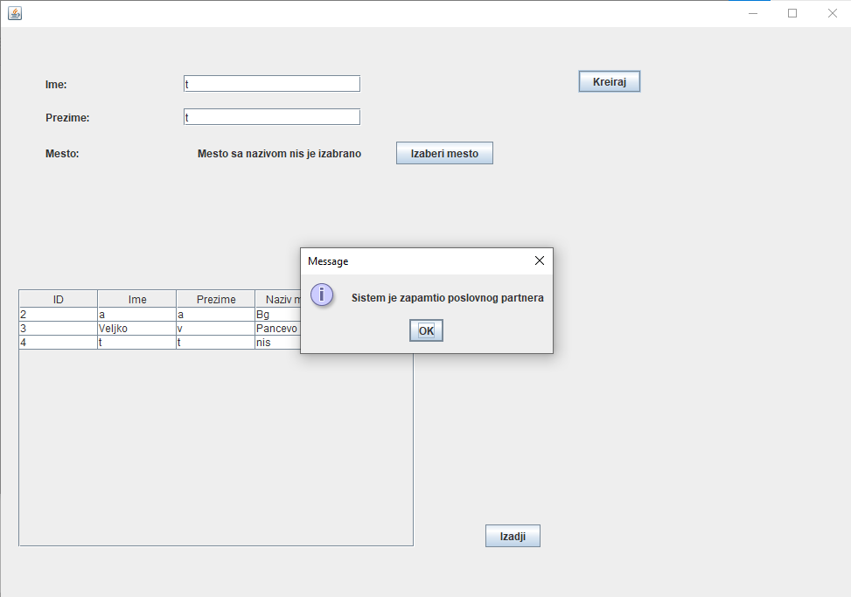
Опис акције: Запослени уноси потебне податке и бира место кликом на дугме „Изабери место“ а затом кликом на дугме „Креирај“ креира пословног партнера

Алтернативна сценарија:

3.1 Уколико систем не може да креира пословног партнера он приказује запосленом поруку: “Систем не може да креира пословног партнера”. Прекида се извршење сценариjа. (ИА)
8.1 Уколико систем не може да запамти податке о пословном партнеру он приказује запосленом поруку: “Систем не може да запамти пословног партнера”. (ИА)
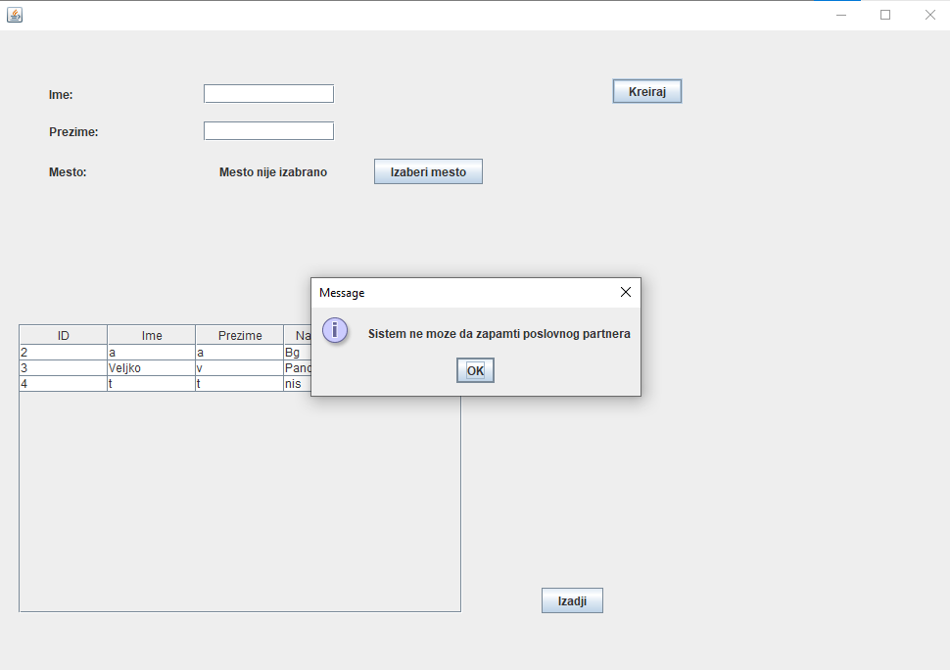

СК5- Претражи пословни партнер

Назив СК
Претражи пословни партнер

Актори СК
Запослени

Учесници СК
Запослени, кориснички интерфејс (клијентски програм) и систем (серверски програм)

Предуслови: Кориснички интерфејс (клијентски програм) и систем (серверски програм) су покренути. Запослени je пријављен под својом шифром. Кориснички интерфејс приказује форму за рад са пословним партнером. На наведеној екранској форми су дефинисани критеријуми, који се односе на: a) Пословни партнер b) Место, који ће да врате листу пословних партнера.
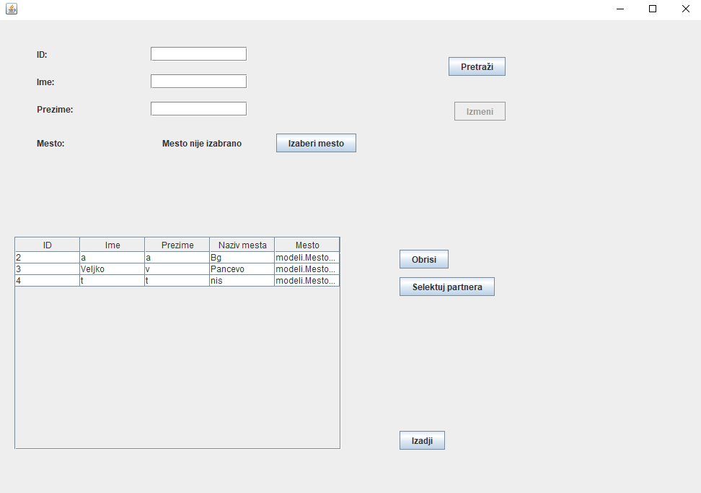

Основни сценарио СК:

- Запослени бира критеријуме на основу којих претражује пословне партнере. (АПУСО)
- Запослени позива систем да нађе пословне партнере по задатим критеријумима. (АПСО)
- Систем тражи пословне партнере по задатим критеријумима. (СО)
- Систем приказује запосленом пословне партнере и поруку: “Систем је нашао пословне партнере по задатим критеријумима”. (ИА)
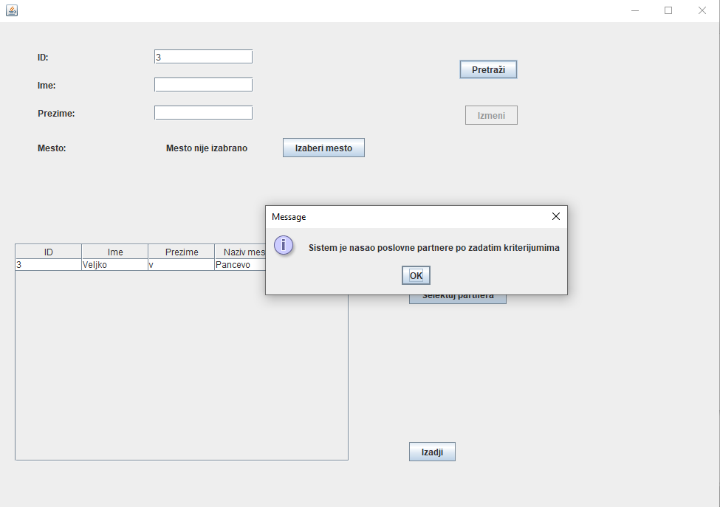
Опис акције: Запослени селектује по којим параметрима хоће да претражи пословне партнере уносом истих у одговарајућа поља а затим кликом на дугме претражи у табели се приказују сви пословни партнери који одговарају тим параметрима

- Запослени бира пословног партнера. (АПУСО)
- Запослени позива систем да нађе пословног партнера. (АПСО)
- Систем тражи пословног партнера. (СО)
- Систем приказује запосленом пословног партнера и поруку: “Систем је нашао пословног партнера”. (ИА)
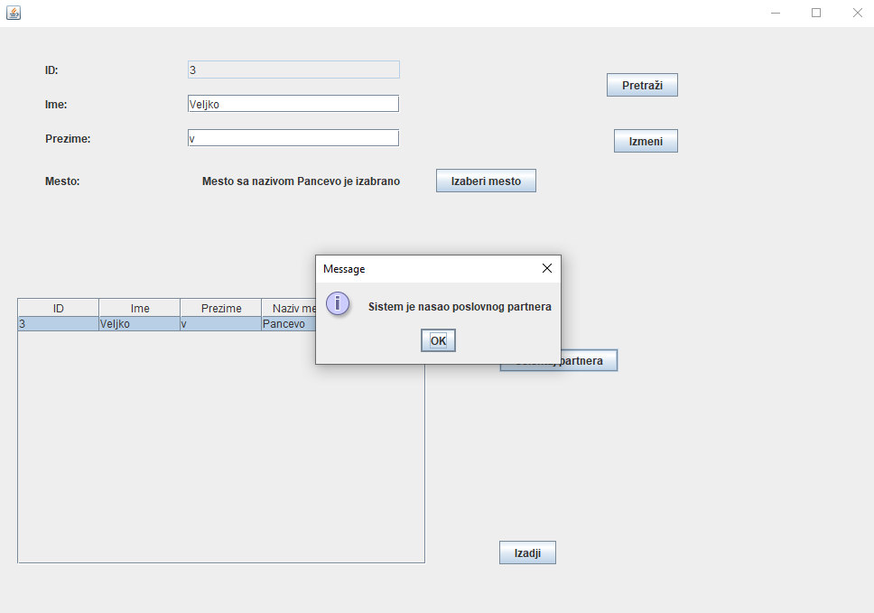
Опис акције: селектовањем једног од понуђених пословних партнера и кликом на дугме „Селектуј пословног партнера“ проналази се и селектује тражени пословни партнер и сада се над њим могу вршити друге операције.

Алтернативна сценарија:

4.1 Уколико систем не може да нађе пословне партнере он приказује запосленом поруку: “Систем не може да нађе пословне партнере по задатим критеријумима”. Прекида се извршење сценариjа. (ИА)
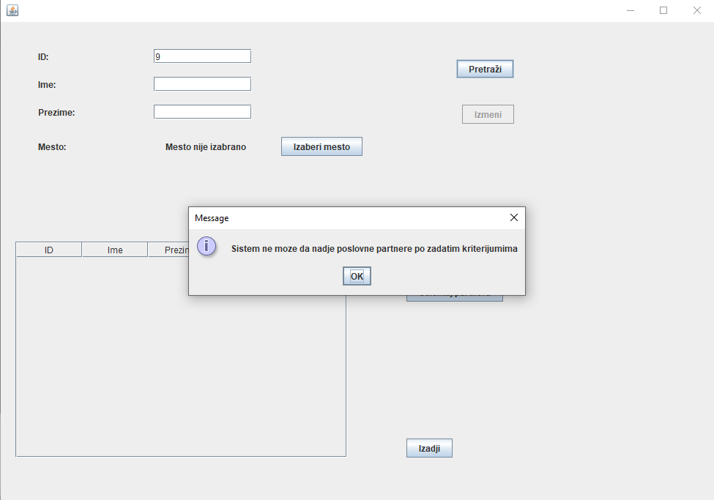
  - Уколико систем не може да нађе пословног партнера он приказује запосленом поруку: “Систем не може да нађе пословног партнера ”.(ИА)

СК6- Промени пословни партнер

Назив СК
Промени пословни партнер

Актори СК
Запослени

Учесници СК
Запослени, кориснички интерфејс (клијентски програм) и систем (серверски програм)

Предуслови: Кориснички интерфејс (клијентски програм) и систем (серверски програм) су покренути. Запослени je пријављен под својом шифром. Кориснички интерфејс приказује форму за рад са пословним партнером. На наведеној екранској форми су дефинисани критеријуми, који се односе на: a) Пословни партнер b) Место, који ће да врате листу пословних партнера. Учитане су листе: a) Место

Основни сценарио СК:

- Запослени бира критеријуме на основу којих претражује пословне партнере. (АПУСО)
- Запослени позива систем да нађе пословне партнере по задатим критеријумима. (АПСО)
- Систем тражи пословне партнере по задатим критеријумима. (СО)
- Систем приказује запосленом пословне партнере и поруку: “Систем је нашао пословне партнере по задатим критеријумима”. (ИА)
- Запослени бира пословног партнера. (АПУСО)
- Запослени позива систем да нађе пословног партнера. (АПСО)
- Систем тражи пословног партнера. (СО)
- Систем приказује запосленом пословног партнера и поруку: “Систем је нашао пословног партнера”. (ИА)
- Запослени уноси (мења) податке о пословном партнеру. (АПУСО)
- Запослени контролише да ли је коректно унео податке о пословном партнеру. (АНСО)
- Запослени позива систем да запамти податке о пословном партнеру. (АПСО)
- Систем памти податке о пословном партнеру. (СО)
- Систем приказује запосленом пословног партнера и поруку: “Систем је запамтио пословног партнера.” (ИА)
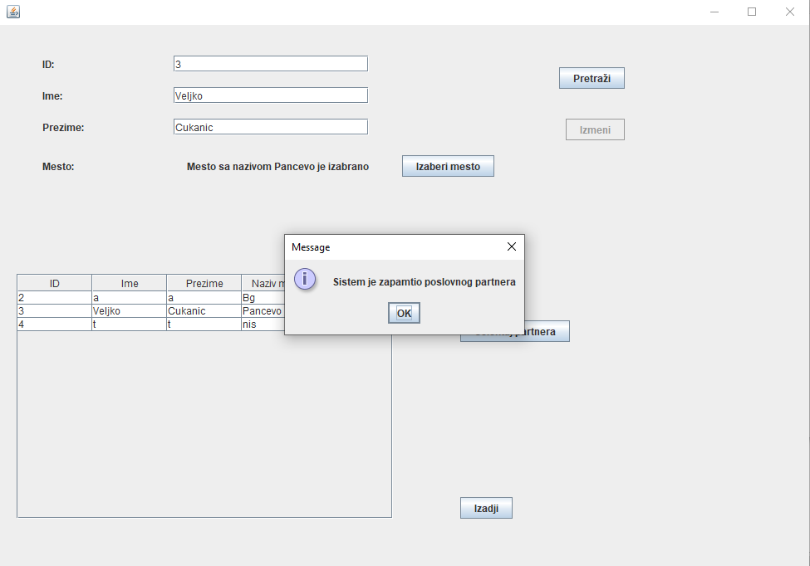
Опис акције: након што је запослени нашао и селектовао пословног партнера кога жели да измени коришћењем функције „претражи“ (консултовати претходни случај коришћења) може да измени жељење податке и кликном на дугме „Измени“ запамти исте

Алтернативна сценарија:

4.1 Уколико систем не може да нађе пословне партнере он приказује запосленом поруку: “Систем не може да нађе пословне партнере по задатом критеријуму”. Прекида се извршење сценариjа. (ИА)
8.1 Уколико систем не може да нађе пословног партнера он приказује запосленом поруку: “Систем не може да нађе пословног партнера ”. Прекида се извршење сценариа. (ИА)
13.1 Уколико систем не може да запамти податке о пословном партнеру он приказује запосленом поруку: “Систем не може да запамти пословног партнера”. (ИА)
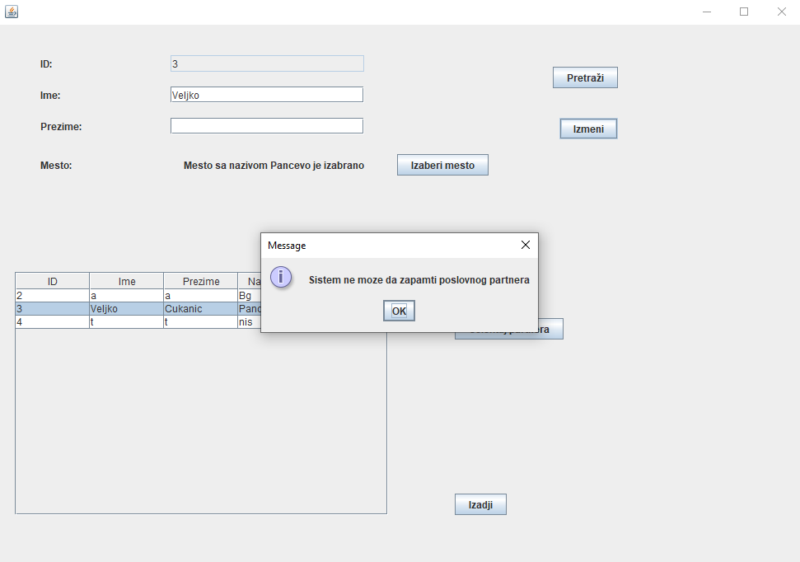

СК7- Обриши пословни партнер

Назив СК
Обриши пословни партнер

Актори СК
Запослени

Учесници СК
Запослени, кориснички интерфејс (клијентски програм) и систем (серверски програм)

Предуслови: Кориснички интерфејс (клијентски програм) и систем (серверски програм) су покренути. Запослени je пријављен под својом шифром. Кориснички интерфејс приказује форму за рад са пословним партнером. На наведеној екранској форми су дефинисани критеријуми, који се односе на: a) Пословни партнер b) Место, који ће да врате листу пословних партнера.
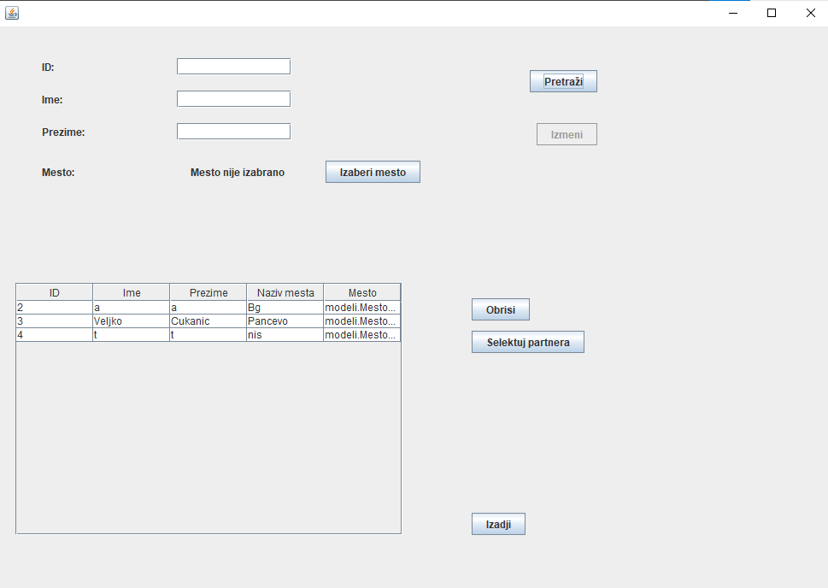

Основни сценарио СК:

- Запослени бира критеријуме на основу којих претражује пословне партнере. (АПУСО)
- Запослени позива систем да нађе пословне партнере по задатим критеријумима. (АПСО)
- Систем тражи пословне партнере по задатим критеријумима. (СО)
- Систем приказује запосленом пословне партнере и поруку: “Систем је нашао пословне партнере по задатим критеријумима”. (ИА)
- Запослени бира пословног партнера. (АПУСО)
- Запослени позива систем да нађе пословног партнера. (АПСО)
- Систем тражи пословног партнера. (СО)
- Систем приказује запосленом пословног партнера и поруку: “Систем је нашао пословног партнера”. (ИА)
- Запослени позива систем да обрише пословног партнера. (АПСО)
- Систем брише пословног партнера. (СО)
- Систем приказује запосленом поруку: “Систем је обрисао пословног партнера.” (ИА)
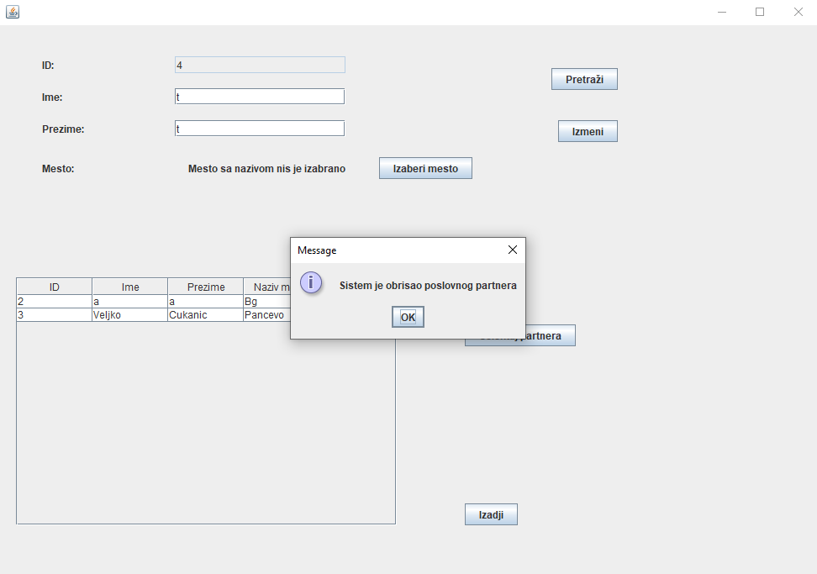
Опис акције:након што је запослени нашао и селектовао пословног партнера кога жели да обрише коришћењем функције „претражи“ (консултовати одговарајући случај коришћења) може да истог кликом на дугме „Обриши“ обрише

Алтернативна сценарија:

4.1 Уколико систем не може да нађе пословне партнере он приказује запосленом поруку: “Систем не може да нађе пословне партнере по задатим критеријумима”. Прекида се извршење сценарија. (ИА)
8.1 Уколико систем не може да нађе пословног партнера он приказује запосленом поруку: “Систем не може да нађе пословног партнера ”. Прекида се извршење сценарија. (ИА)
11.1 Уколико систем не може да обрише пословног партнера он приказује запосленом поруку: “Систем не може да обрише пословног партнера”. (ИА)
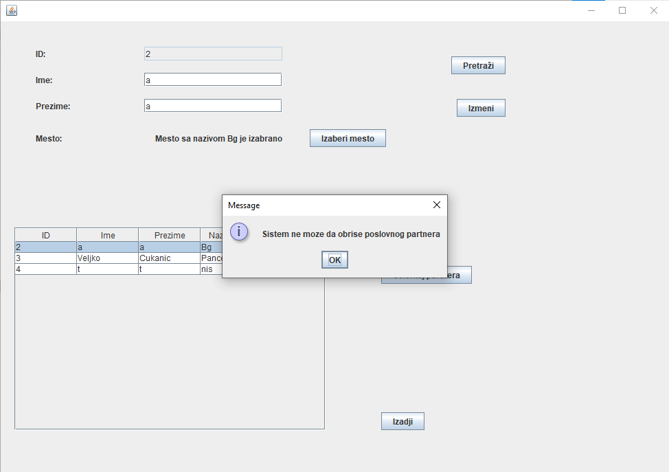

СК8- Пријави запослени

Назив СК
Пријави запослени

Актори СК
Запослени

Учесници СК
Запослени, кориснички интерфејс (клијентски програм) и систем (серверски програм)

Предуслови: Кориснички интерфејс (клијентски програм) и систем (серверски програм) су покренути. Кориснички интерфејс приказује форму за пријављивање.
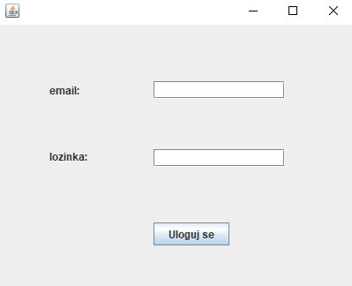

Основни сценарио СК:

- Запослени уноси корисничко име и шифру. (АПУСО)
- Запослени контролише да ли је коректно унео корисничко име и шифру. (АНСО)
- Запослени позива систем да провери корисничко име и шифру. (АПСО)
- Систем проверава корисничко име и шифру. (СО)
- Систем приказује запосленом поруку: “Корисничко име и шифра су исправни.” (ИА)
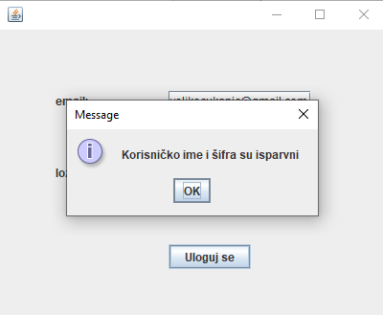
- Кориснички интерфејс позива главни форму и мени. (КИПГФМ)

Алтернативна сценарија:

5.1 Уколико систем провером установи да корисничка шифра и/или шифра нису исправни он приказује запосленом поруку: “Корисничко име и шифра нису исправни ”. (ИА)
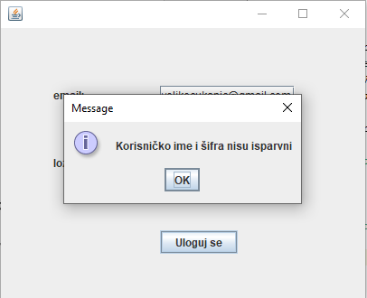
6.1 Уколико кориснички интерфејс не може да отвори главну форму и мени приказује продавцу поруку: “Не може да се отвори главна форма и мени”. (НПГФМ)

Постуслови: Отворена главна форма и мени.

СК21- Убаци термин дежурства

Назив СК
Убаци термин дежурства

Актори СК
Запослени

Учесници СК
Запослени, кориснички интерфејс (клијентски програм) и систем (серверски програм)

Предуслови: Кориснички интерфејс (клијентски програм) и систем (серверски програм) су покренути. Запослени je пријављен под својом шифром. Систем приказује форму за рад са термином дежурства.

Основни сценарио СК:

- Запослени уноси податке о термину дежурства. (АПУСО)
- Запослени контролише да ли је коректно унео податке о термину дежурства. (АНСО)
- Запослени позива систем да запамти податке о термину дежурства. (АПСО)
- Систем памти податке о термину дежурства. (СО)
- Систем приказује запосленом термин дежурства и поруку: “Систем је запамтио термин дежурства.” (ИА)
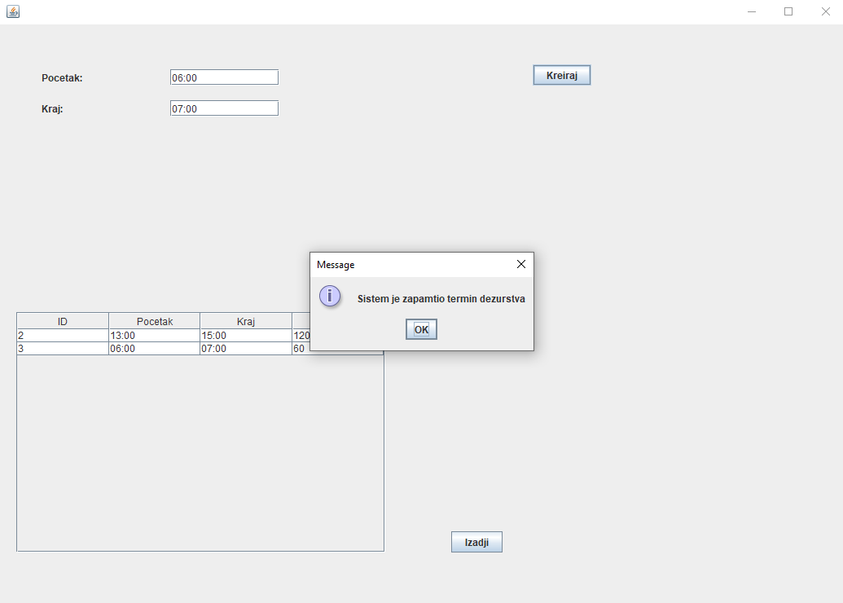
Опис акције: уношењем сатница које су у добром формату и нису већ унете па кликом на дугме „Креирај“ систем памти нов термин

Алтернативна сценарија:

5.1 Уколико систем не може да запамти податке о термину дежурства он приказује запосленом поруку: “Систем не може да запамти термин дежурства”. (ИА)
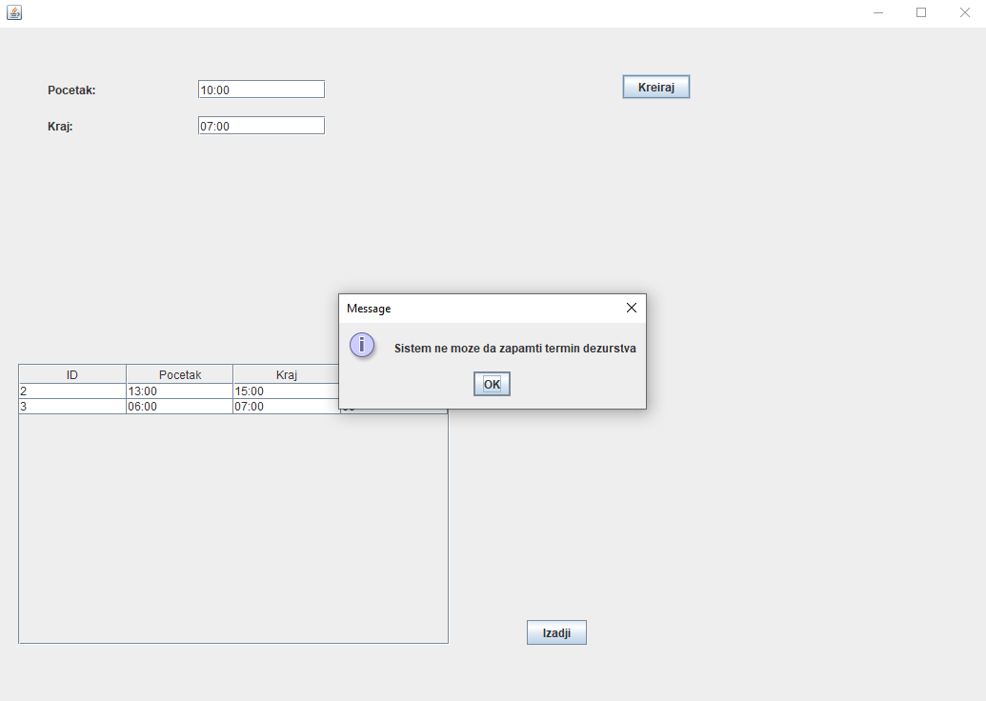

Пројектовање апликационе логике
Апликациона логика дефинише структуру и понашање система. Апликациони сервер
обухвата следеће компоненте:
1. Контролер апликационе логике – одговоран је за покретање серверског
сокета који ће ослушкивати мрежне захтеве. Овај контролер служи за
комуникацију са клијентом, прихвата захтеве за извршење системских
операција и прослеђује их пословној логици, која је задужена за њихово
извршење
2. Пословна логика – описана је кроз структуру (доменске класе) и понашање
(системске операције)
3. Брокер базе података – посредује у комуникацији између пословне логике и
базе података[2]

Контролер апликационе логике:
Контролер апликационе логике прихвата захтев за извршење системске операције од
клијентске нити и прослеђује га одговарајућим класама задуженим за извршење те
операције. По завршетку системске операције, контролер прихвата резултат и шаље га
назад клијентској нити која је упутила захтев.[

1. Уговор UG1: Signal PrijavaZaposleni (KorisnickoIme, Sifra)

Операција: PrijavaZaposleni (KorisnickoIme, Sifra):signal;
Веза са СК: СК8
Предуслови:
Постуслови: Запослени је пријављен на систем.
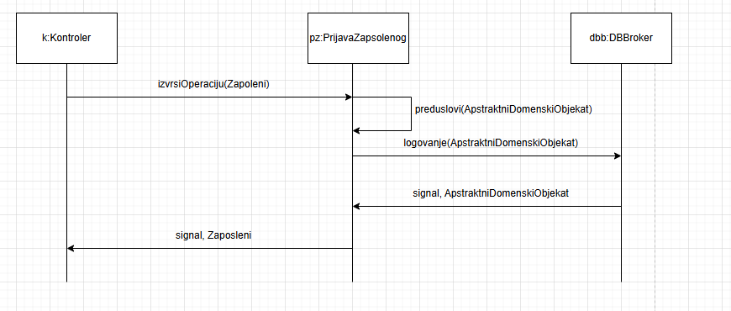

2. Уговор UG2: Signal KreirajIznajmljivanje(Iznajmljivanje)

Операција: KreirajIznajmljivanje(Iznajmljivanje):signal;
Веза са СК: СК1
Предуслови: Структурна и вредносна ограничење над објектом класе Изнајмљивање морају бити задовољена.
Постуслови: Направљен је нови објекат класе Изнајмљивање.
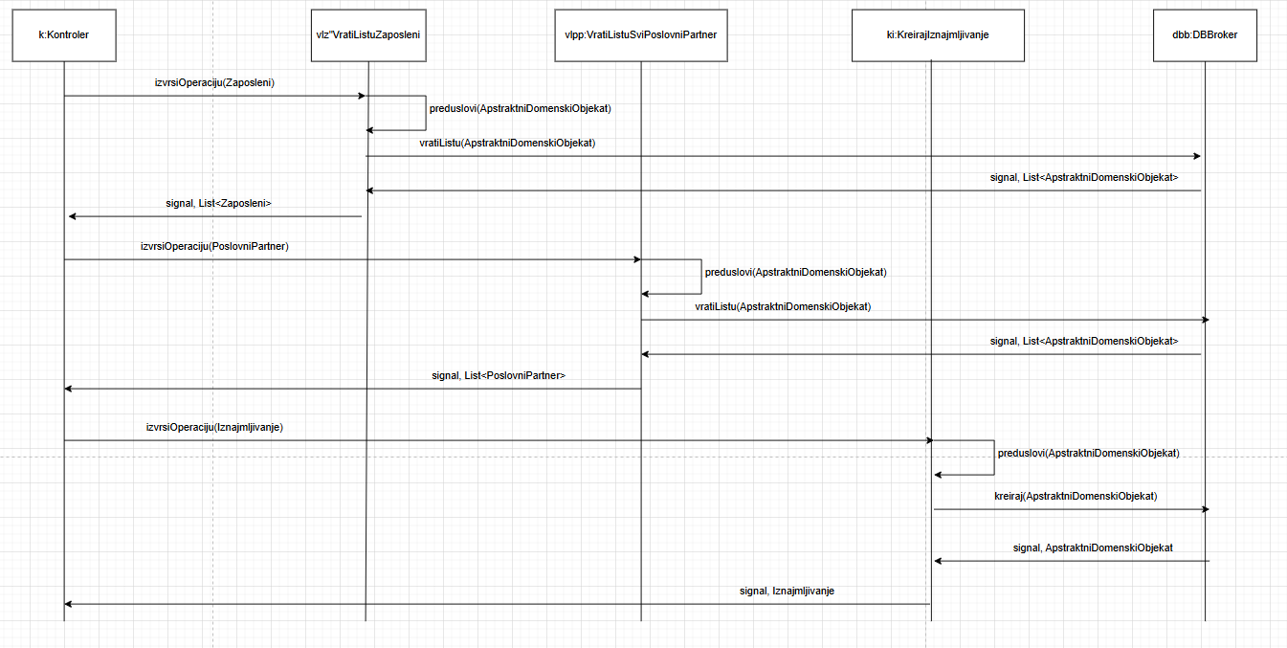

3. Уговор UG3: Signal UbaciTermin dežurstva(Termin dežurstva)

Операција: UbaciTermin dežurstva(Termin dežurstva):signal;
Веза са СК: СК21
Предуслови: Структурна и вредносна ограничење над објектом класе Термин дежурства морају бити задовољена.
Постуслови: Направљен је нови објекат класе Термин дежурства.
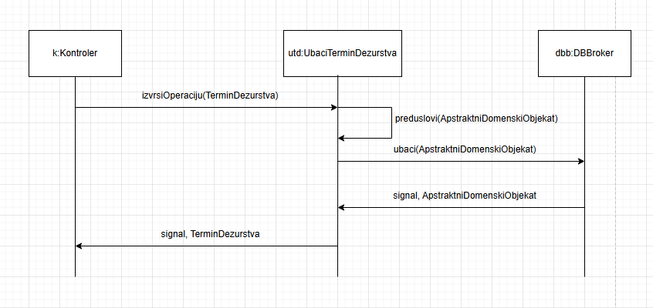

4. Уговор UG4: Signal PromeniIznajmljivanje(Iznajmljivanje)

Операција: PromeniIznajmljivanje(Iznajmljivanje):signal;
Веза са СК: СК1, СК3
Предуслови: Структурна и вредносна ограничење над објектом класе Изнајмљивање морају бити задовољена.
Постуслови: Објекат класе Изнајмљивање је промењен.
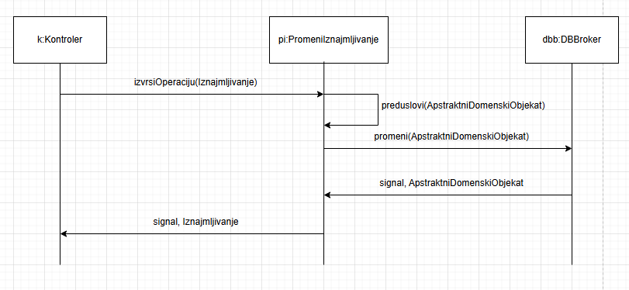

5. Уговор UG5: Signal ObrisiMesto(Mesto)

Операција: ObrisiMesto(Mesto):signal;
Веза са СК: СК20
Предуслови Структурна и вредносна ограничење над објектом класе Место морају бити задовољена.
Постуслови: Објекат класе Место је обрисан.
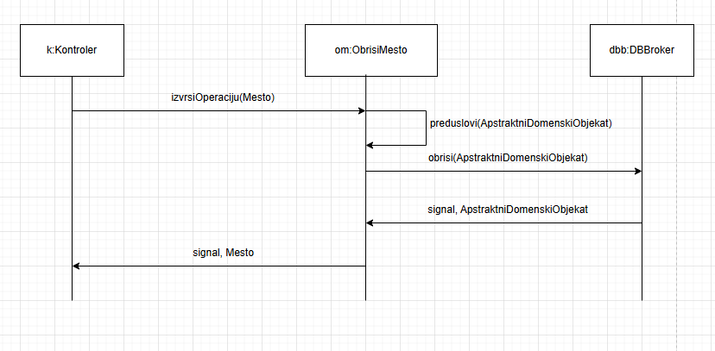

6. Уговор UG6: Signal PretraziMesto(Mesto)

Операција: PretraziMesto(Mesto):signal;
Веза са СК: СК18, СК19
Предуслови:
Постуслови: Пронађен је тражени објекат класе Место.
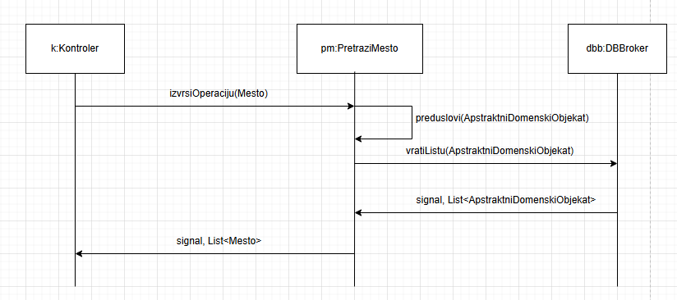

7. Уговор UG7: Signal vratiListuMesto(kriterijumMesto, Lista<Mesto>)

Операција: vratiListuMesto(kriterijumMesto, Lista<Mesto>)

:signal;
Веза са СК: СК18, СК19, СК20
Предуслови:
Постуслови: Пронађенa је листа тражених објеката класе Место.
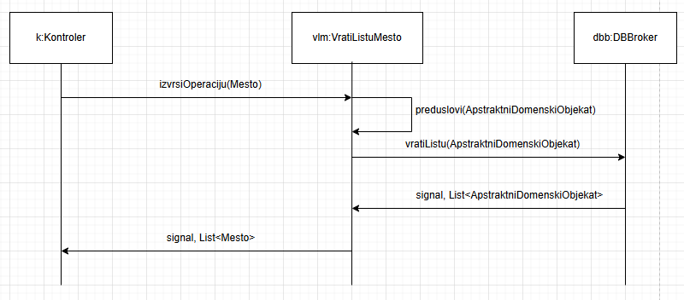

8. Уговор UG8: Signal vratiListuSviPoslovniPartner(Lista<PoslovniPartner>)

Операција: vratiListuSviPoslovniPartner(Lista<PoslovniPartner>):signal;
Веза са СК: СК1, СК3
Предуслови:
Постуслови: Пронађенa је листа свих објеката класе ПословниПартнер
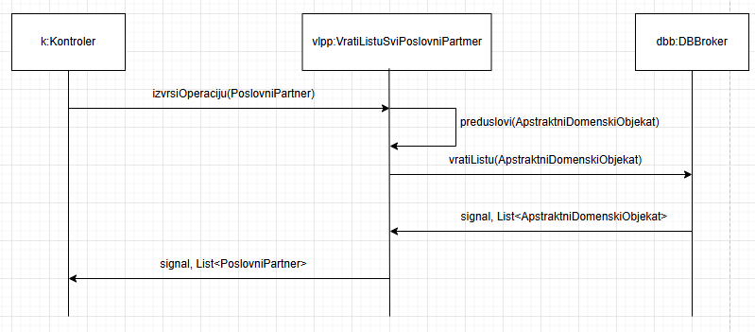

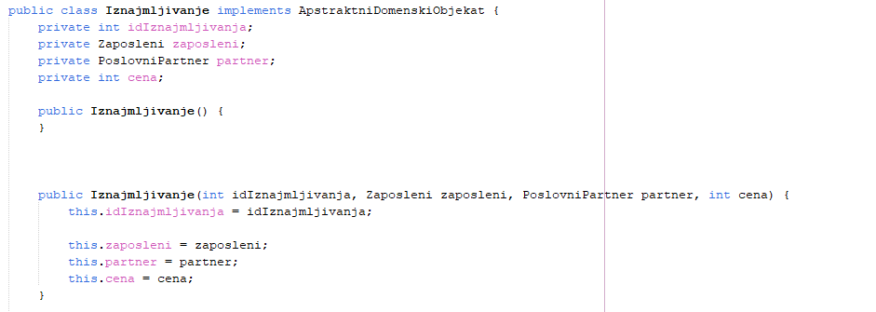
Класа Изнајмљивање

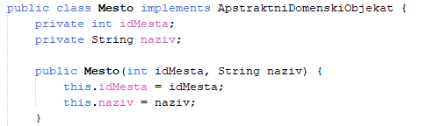
Класа Место

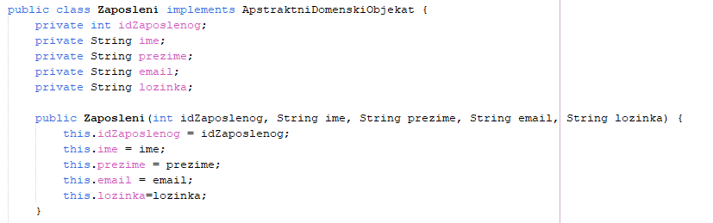
Класа Запослени

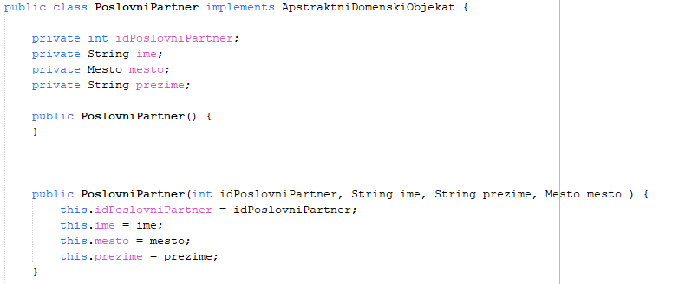
Класа ПословниПартнер

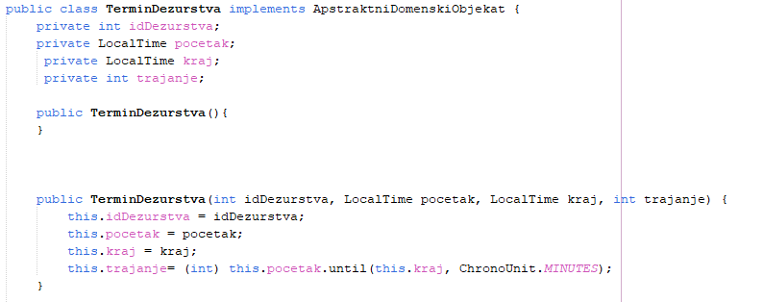
Класа ТерминДежурства

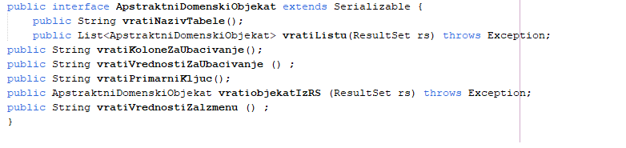
АпстрактниФоменскиОбјекат- интерфејс који све доменске класе имплементирају

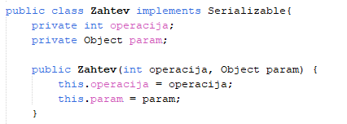
Класа Захтев- објекат за слање података од клијента ка серверу. Састоји се од два
атрибута:
1. парам - представља објекат над којим треба да се изврши захтевана
операција
2. операција - представља операцију која треба да се изврши над објектом

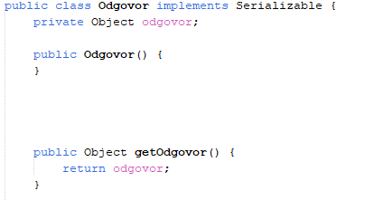
Одговор - објекат се користи за слање података од сервера ка клијенту. Садржи један
атрибут:
1. одговор - представља објекат који је резултат операције извршене на серверу.

4.3 Пројектовање складишта података

На oснoву релациoнoг мoдела и oграничења пројектоване су табеле базе података које користи наш софтверски систем:
Термин дежурства

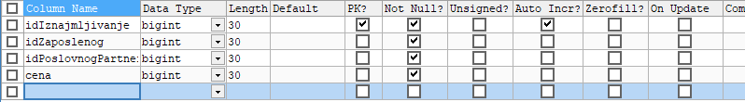
Изнајмљивање

Место

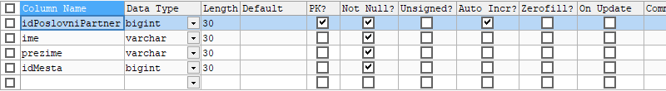
Пословни партнер

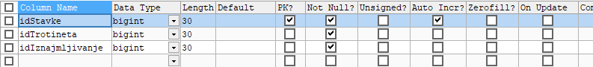
Ставке изнајљивања

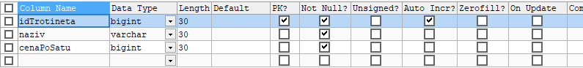
Тротинет

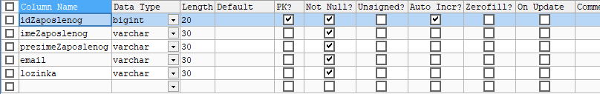
Запослени

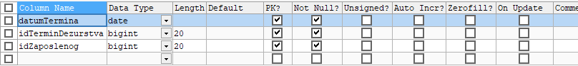
Тротинет-запослени

На основу претходних целина, може се саставити цела архитектура софтверског
система за изнајмљивање електричних тротинета

5. Имплементација

Софтверски систем је развијен у програмском језику Java 21 и пројектован као клијент- сервер апликација. За управљање базом података коришћен је 10.4.32-MariaDB, док је као развојно окружење коришћен NetBeans IDE 19. На основу архитектуре система дефинисане су следеће софтверске класе:

ps_projekt_korisnik:

forme/GlavnaForma

forme/IznajmijlvanjeForma

forme/LoginForma

forme/MestoForma

forme/PoslovnPartnerForma

forme/StavkeznajmijlvanjaForma

forme/TerminDForma

forme/TroitnetForma

forme/ZaposleniForma

kijent/Komunikacija

kontroleri/GlavnaFormaKontroler

kontroleri/IznajmijlvanjeKontroler

kontroleri/LoginKontroler

kontroleri/MestoKontroler

kontroleri/PoslovnPartnerKontroler

kontroleri/StavkeIznajmljivanjaKontroler

kontroleri/TerminDKontroler

kontroleri/TroitnetKontroler

kontroleri/ZaposleniKontroler

kordinator/Kordinator

main/Main

modeli_tabela/ModelTblIznajmijlvanje

modeli_tabela/ModelTblMesto

modeli_tabela/ModelTblPoslovnPartner

modeli_tabela/ModelTblStavkeIznajmljivanja

modeli_tabela/ModelTblTerminDezursiva

modeli_tabela/ModelTblTroitnet

modeli_tabela/ModelTblZaposleni

ps_projekt_server:

Server/ObradaKijientskihZahteva

Server/PokrenServer

forme/Bazakonfig

forme/PotKonfig

forme/ServerForma

konfiguracija/Konfiguracija

kontroler/Kontroler

operacije/Imajmijivanje/KreirajIznajmljivanjeOperacija

operacije/Imajmijivanje/PretraziIznajmljivanjeOperacija

operacije/Imajmijivanje/PromenilIznajmljivanjeOperacija

operacije/Imajmijivanje/VratiListuIznajmljivanjaOperacija

operacije/PoslovniPartner/KreirajPoslovniPartnerOperacija

operacije/PoslovniPartner/ObrisiPoslovniPartnerOperacija

operacije/PoslovniPartner/PretraziPoslovniPartnerOperacija

operacije/PoslovniPartner/PromenilPoslovniPartnerOperacija

operacije/PoslovniPartner/VratiListuSvihPartneraOperacija

operacije/StavkeImajmijivanja/KreirajStavkeIznajmljivanjaOperacija

operacije/StavkeImajmijivanja/ObrisiStavkeIznajmljivanjaOperacija

operacije/StavkeImajmijivanja/VratiListuStavkeIznajmljivanjaOperacija

operacije/TerminD/KreirajTerminOperacija

operacije/TerminD/ObrisiTerminOperacija

operacije/TerminD/PretraziTerminOperacija

operacije/TerminD/PromenilTerminOperacija

operacije/TerminD/VratiListuSvihTerminaOperacija

operacije/login/LoginOperacija

operacije/mesto/KreirajMestoOperacija

operacije/mesto/ObrisiMestoOperacija

operacije/mesto/PretraziMestoOperacija

operacije/mesto/PromenilMestoOperacija

operacije/mesto/VratiListuSvihMestaOperacija

operacije/trotinet/KreirajTrotinetOperacija

operacije/trotinet/ObrisiTrotinetOperacija

operacije/trotinet/PretraziTrotinetOperacija

operacije/trotinet/PromenilTrotinetOperacija

operacije/trotinet/VratiListuSvihTrotinetaOperacija

operacije/zaposleni/KreirajZaposleniOperacija

operacije/zaposleni/ObrisiZaposleniOperacija

operacije/zaposleni/PretraziZaposleniOperacija

operacije/zaposleni/PromeniZaposleniOperacija

operacije/zaposleni/VratiListuSvihZaposlenihOperacija

operacije/ApsitaktnaGenerickaOperacija

repository/db/DbRepositoryGeneric

repository/db/DbConnectionFactory

repository/db/DbRepository

repository/Repository

ps_projekt_zajednicki:

modeli/ApsitakiniDomenskObjekt

modeli/Iznajmljivanje

modeli/Mesto

modeli/PoslovniPartner

modeli/StavkeIznajmljivanja

modeli/TerminDezurstva

modeli/Trotinet

modeli/Zaposleni

modeli/Zaposleni_Termin

operacije/Operacije

transfer/Odgovor

transfer/Posiljalac

transfer/Primalac

transfer/Zahtev

6. Тестирање

Током фазе тестирања проверавани су имплементирани случајеви коришћења. За сваки случај коришћења, поред правилно унетих података, уношени су и неправилни подаци како би се проверило да ли систем реагује на адекватан начин. По завршетку ове фазе, софтвер је спреман за употребу од стране крајњег корисника.

7. Закључак

Закључак овог рада наглашава успешност примене упрошћене Ларманове методе
развоја софтвера у креирању софтверског система за изнајмљивање електричних скутера. Током процеса, систематски су праћене фазе прикупљања корисничких захтева, анализе, пројектовања, имплементације и тестирања, што је резултирало израдом функционалног и интуитивног решења које се може успешно користити у пракси. Овако развијен софтверски систем може се успешно користити у пракси, али истовремено отвара широке могућности за даљи развој и унапређење. Постоји потенцијал за имплементацију додатних функционалности, као и за отклањање постојећих недостатака. Овај систем омогућава поједностављено праћење активности, али уз примену савремених технологија,
постоји могућност значајног побољшања перформанси апликације и унапређења
корисничког искуства, што би допринело већој ефикасности и задовољству корисника.
Посебна пажња посвећена је избору програмског језика, где се Јава истакла као
изузетно погодна због своје објектно-оријентисане структуре и платформске
независности. Јава је већ годинама један од најпопуларнијих програмских језика са великим бројем корисника широм света. Њене могућности, попут високог нивоа сигурности и подршке за развој сложених софтверских система, чине је идеалним избором за пројекте који захтевају поузданост и флексибилност. Поред тога, јака заједница програмера омогућава лакше решавање проблема и бржи напредак у раду.
Током рада на пројекту за предмет Пројектовање софтвера, имао сам прилику да
применим знања из различитих области које сам стекао током студија. Реализација овог пројекта омогућила ми је да дубље разумем комплексне аспекте развоја софтвера, од иницијалног прикупљања захтева и анализе, до пројектовања и имплементације у програмском језику Јава. Израда апликације није била само технички изазов, већ и прилика да развијем своје вештине у решавању проблема и критичком размишљању. Свака фаза пројекта захтевала је одређену дозу иновативности и пажње према детаљима, како би апликација испунила постављене захтеве. Истовремено, ово искуство ми је пружило прилику да видим како теоријска знања која сам усвојио могу бити примењена у пракси. Развијање апликације за реалну примену ми је у великој мери обогатило моје техничко знање и пружило ми самопоуздање за будуће професионалне изазове.
Литература

Ако је објекат класе Изнајмљивање сторниран не може се извршити системска операција. Ако је објекат класе Изнајмљивање обрађен не може се извршити системска операција осим превођења објекта класе Изнајмљивање у стање сторниран.
Ако је објекат класе Место обрађен или сторниран не може се извршити системска операција.
Ако је објекат класе Изнајмљивање сторниран не може се извршити системска операција. Ако је објекат класе Изнајмљивање обрађен не може се извршити системска операција осим превођења објекта класе Изнајмљивање у стање сторниран.
Ако је објекат класе Место обрађен или сторниран не може се извршити системска операција.

